***7. Transformada z***

[resum del llibre: J. H. McClellan, R. W. Schafer i M. A. Yoder. *Signal Processing First*. Prentice Hall, 2003.]

En aquest tema introduïm la transformada z, que fa servir els polinomis i les funcions racionals en l'anàlisi dels sistemes lineals i discrets en el temps. Mostrarem que la convolució en els filtres FIR és equivalent a la multiplicació de polinomis i que les operacions algebraiques comunes, com la multiplicació, divisió, i factorització de polinomis, poden ser interpretades com a combinacions o descomposicions de sistemes LTI. Les transformades z més comunes són funcions racionals, és a dir, un polinomi en el numerador dividit per un polinomi en el denominador. Les arrels d'aquests polinomis són importants, ja que moltes de les propietats del filtres digitals es poden explicar en funció de la localització d'aquestes arrels.

***7.1 Definició de la Transformada z***

Un senyal x[n] de longitud finita es pot representar per la relació

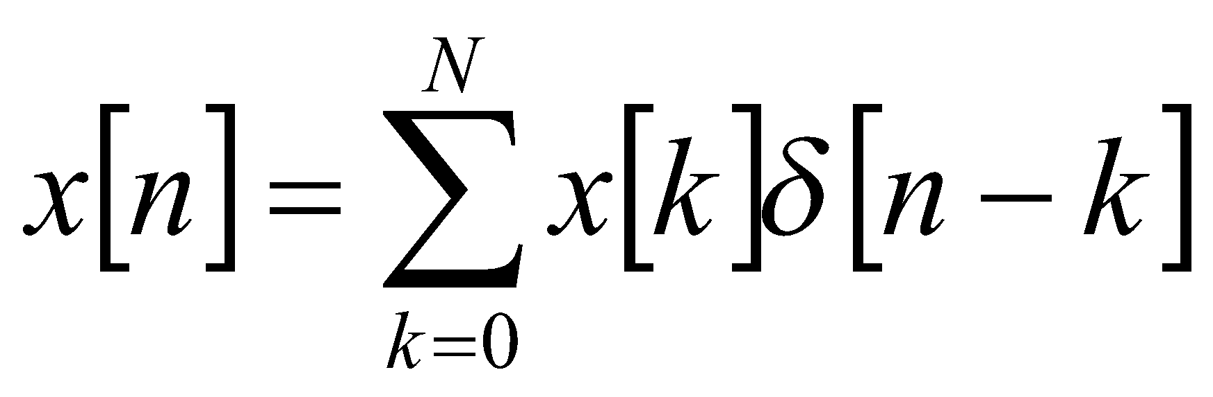

i la transformada z d’aquest senyal es defineix per la fórmula

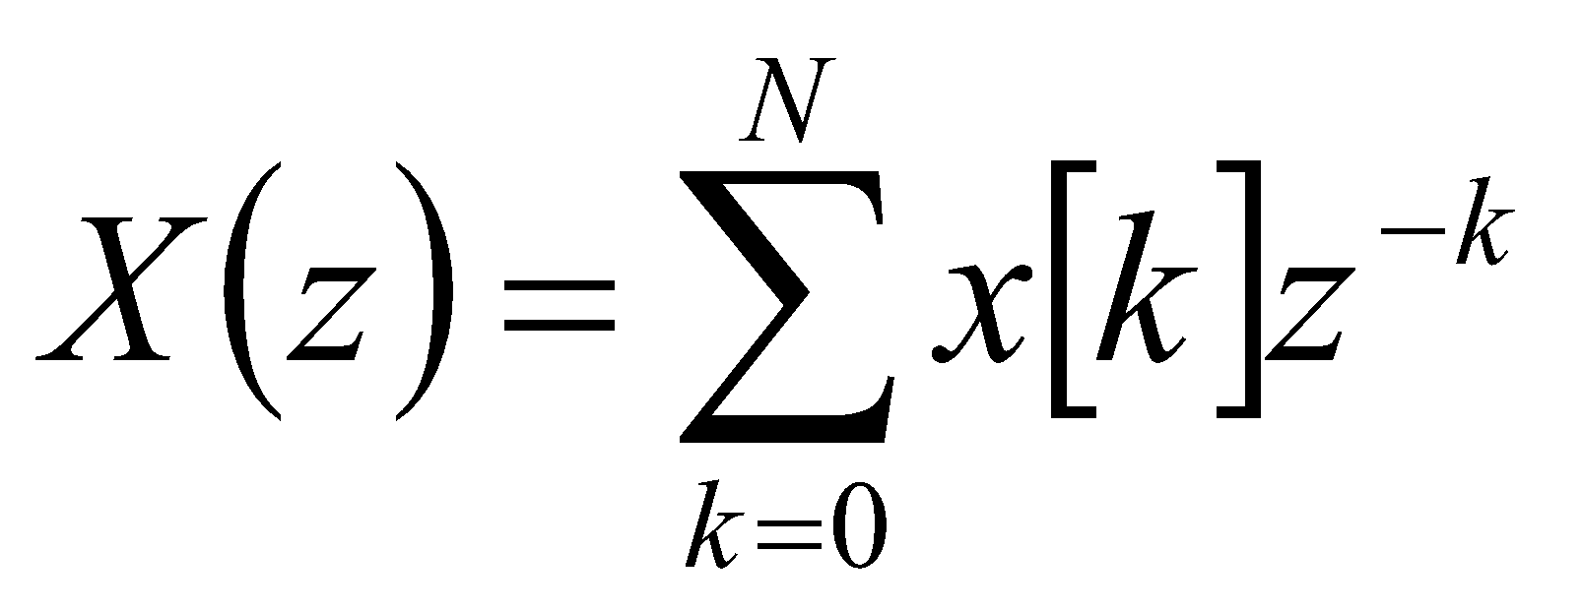

on assumim que z representa qualsevol nombre complex; és a dir, que z és la variable independent de la transformada z. Aquesta transformada també pot ser escrita de la següent forma

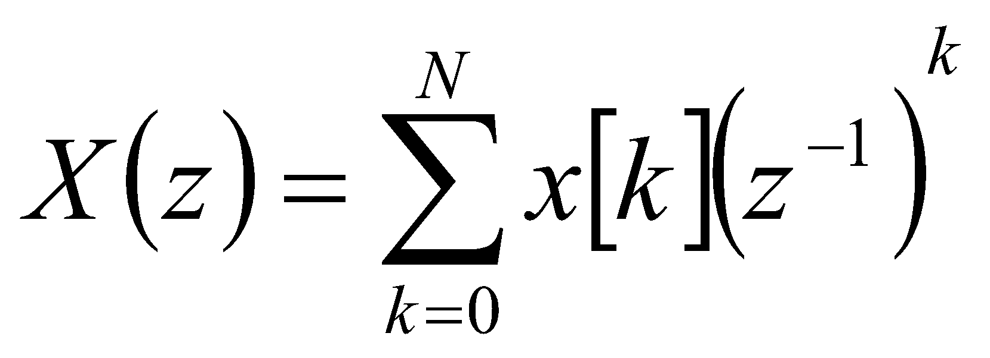

que emfatitza el fet que X(z) és simplement un polinomi de grau N en la variable 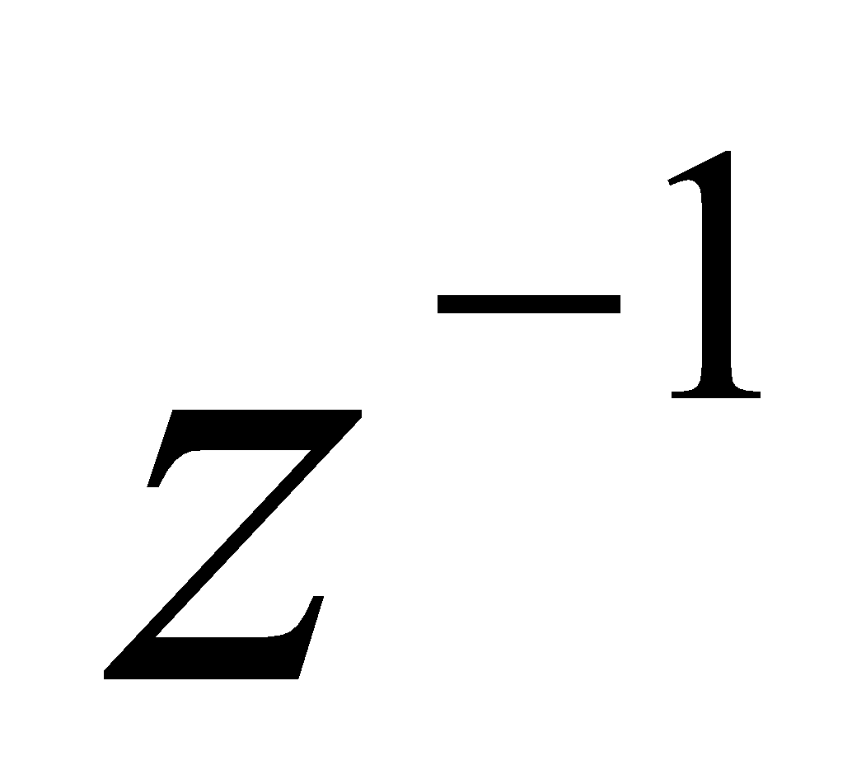.

Per calcular la transformada z l’únic que s’ha de fer és construir un polinomi en que els seus coeficients són els valor de la seqüència x[n]. El procés invers és igualment fàcil. Per emfatitzar aquesta correspondència utilitzem la relació

*Domini n*   *Domini z*



Un exemple simple és utilitzant una delta desplaçada en el domini *n*

*Domini n*   *Domini z*



***7.2 La Transformada z i els sistemes lineals***

La transformada z és indispensable en el disseny i anàlisis de sistemes LTI.

***7.2.1 La Transformada z d’un filtre FIR***

# Recordem les representacions d’un filtre FIR

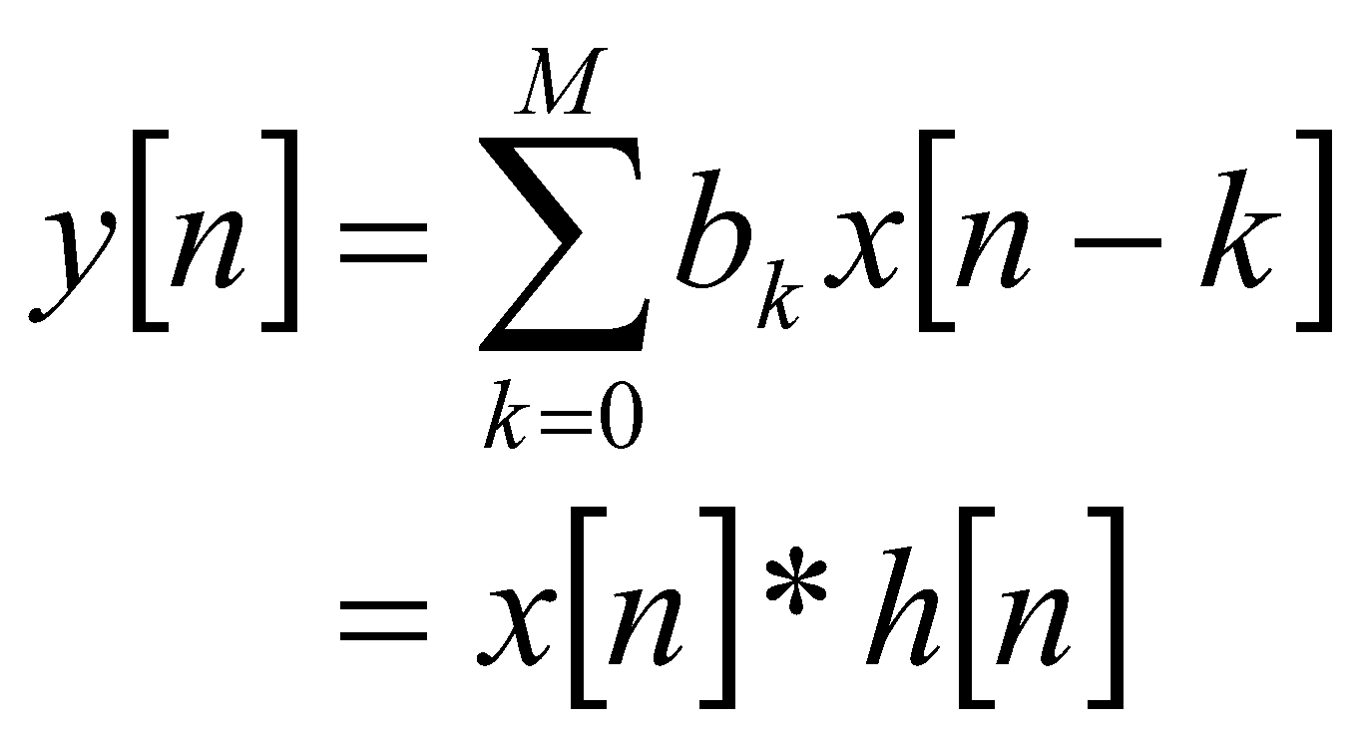

# La resposta impulsional h[n] pot ser representada com

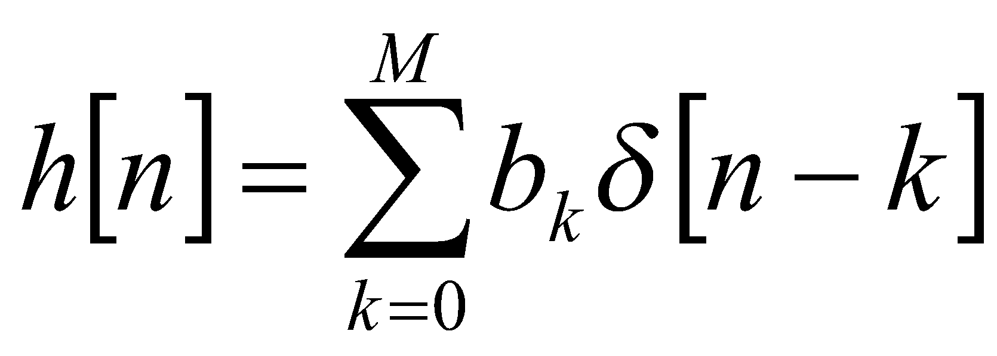

# Si considerem un senyal

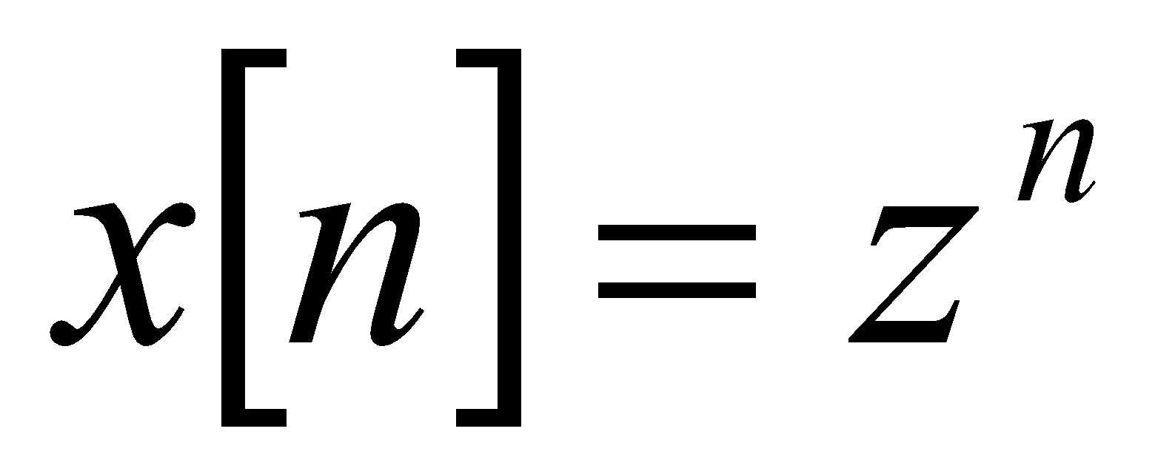 per a tot n

on z és qualsevol nombre complex. Obtindrem

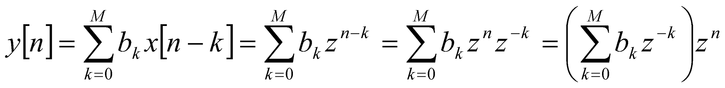

El terme dins del parèntesi s’anomena la funció del sistema (també s’anomena funció de transferència del sistema) del filtre FIR, que és la transformada z de la resposta impulsional. Per tant definim la funció del sistema d’un filtre FIR com

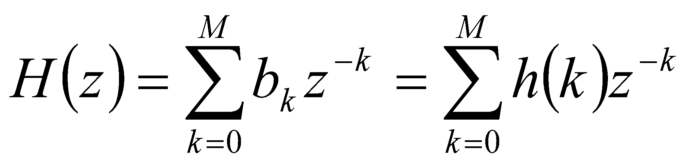

***7.3 Propietats de la Transformada z***

***7.3.1 La Propietat de Superposició de la Transformada z***

La transformada z és una transformació lineal



***7.3.2 La Propietat de Desplaçament Temporal de la Transformada z***

La quantitat  en el domini z correspon a un desplaçament temporal d’1 en el domini *n*.

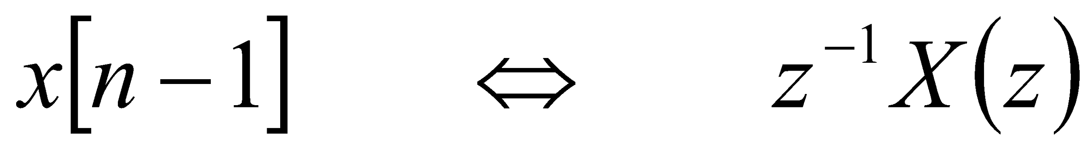

que pot ser generalitzat a

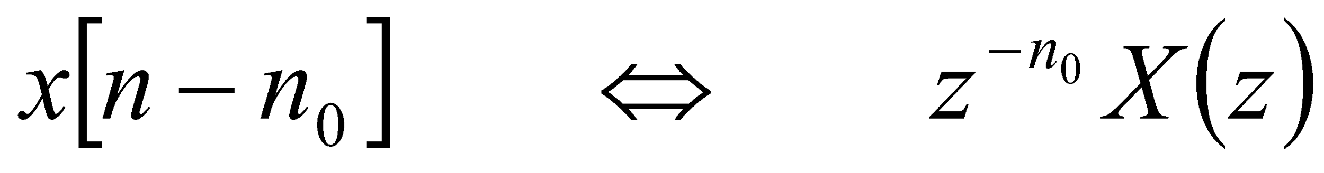

***7.3.3 Una fórmula general per a la Transformada z***

Podem estendre la definició per senyals finites

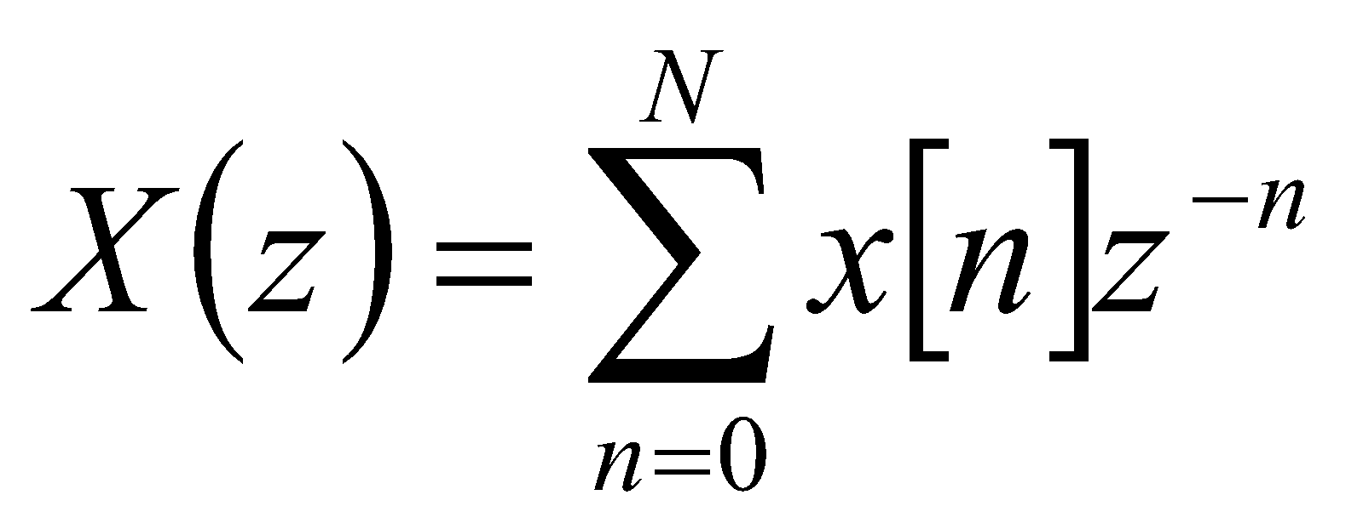

a senyals de longitud infinita

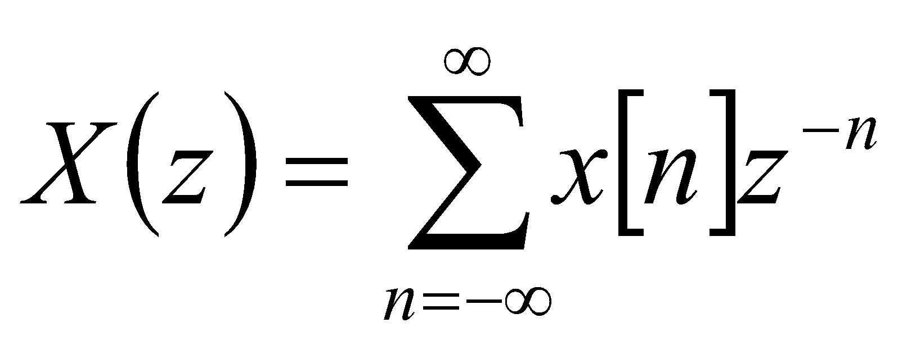

***7.4 La Transformada z com a Operador***

El fet de que  representi un retard d’una mostra en el domini n porta a la interpretació, en molts casos confosa, de la transformada z com a un operador.

***7.4.1 Operador de Retard Unitari***

El sistema de retard unitari és un dels blocs bàsics de l’equació de diferències FIR.

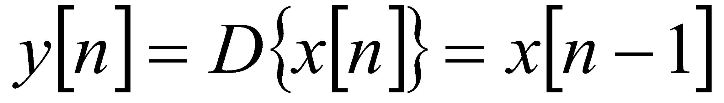

La transformada z del sistema s’obté fent l’entrada  per a tot n, on z és un nombre complex. Llavors la sortida del sistema serà



# Aquesta expressió és confosa ja que sols és valida quan , però és comú utilitzar la quantitat en lloc de l’operador D.

***7.4.2 Notació de l’Operador***

# Si considerem el següent sistema

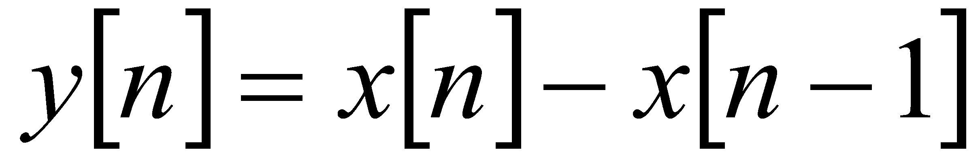

l’operador que expressa el sistema és 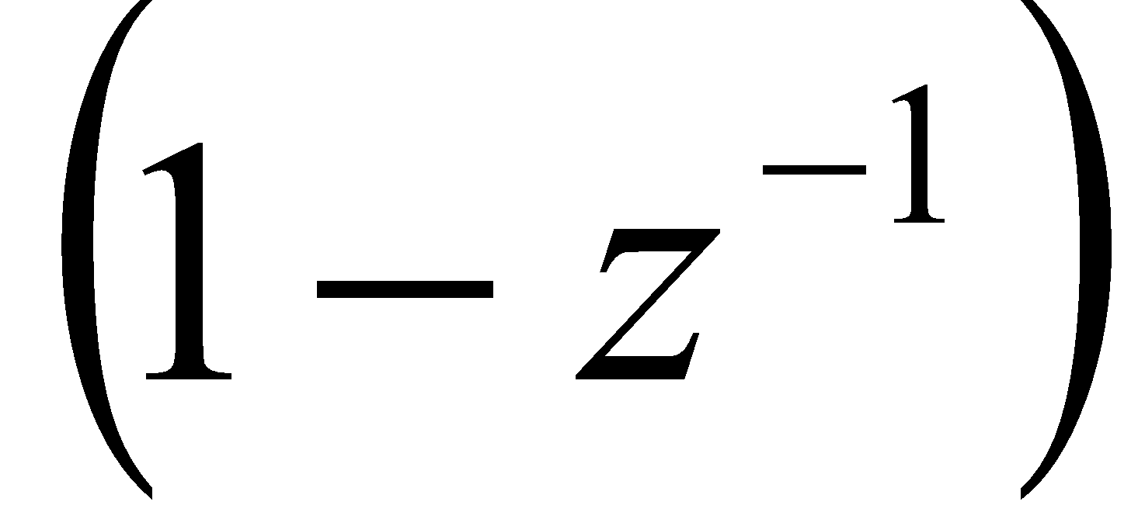, ja que podem expressar el sistema amb

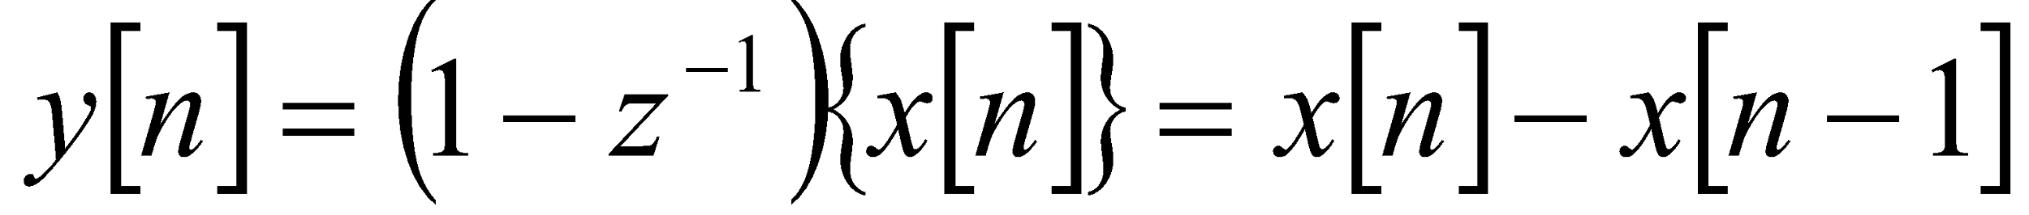

***7.4.3 Notació de l’Operador en Diagrama de Blocs***

L’operador de retard unitari ens és particularment útil en les representacions de diagrames de blocs dels sistemes LTI.

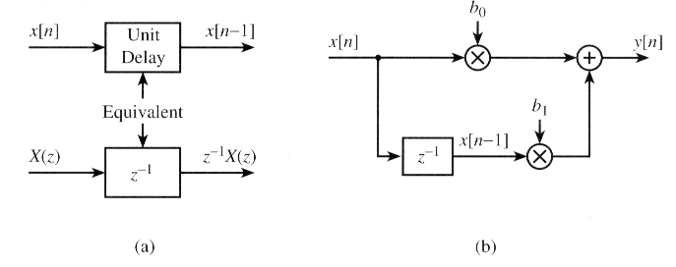

Figura 7.1: *Estructura computacional d’un filtre FIR d’ordre 1. (a) Equivalència entre  i el retard unitari. (b) Diagrama de blocs d’un filtre d’ordre 1 expressat per l’equació 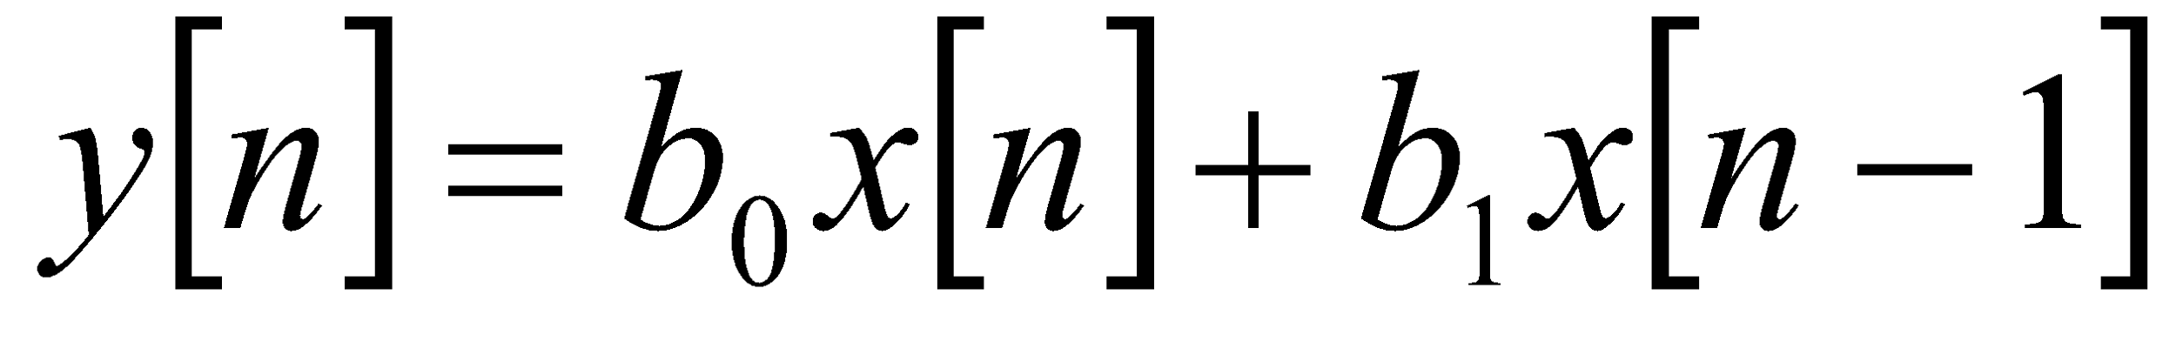.*

***7.5 Convolució i la Transformada z***

La resposta impulsional d’un sistema de retard unitari és

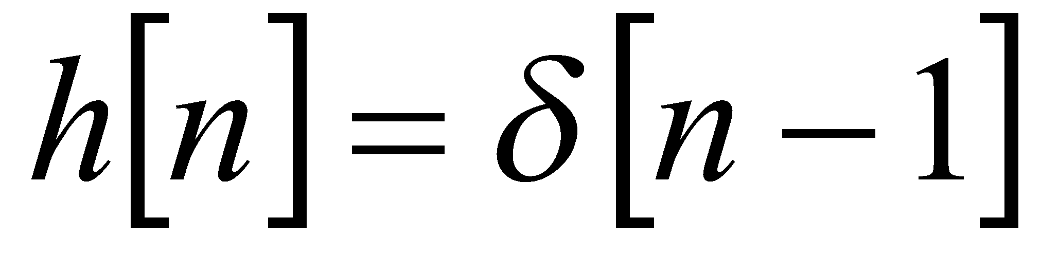

i per tant el retard d’una mostra és igual a la convolució

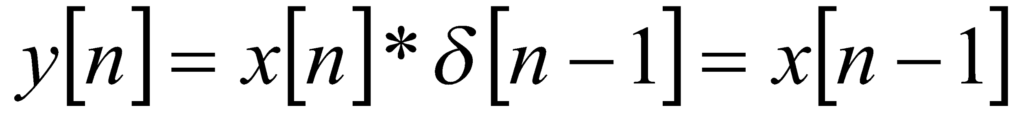

La funció del sistema de retard unitari és la transformada z de la resposta impulsional,

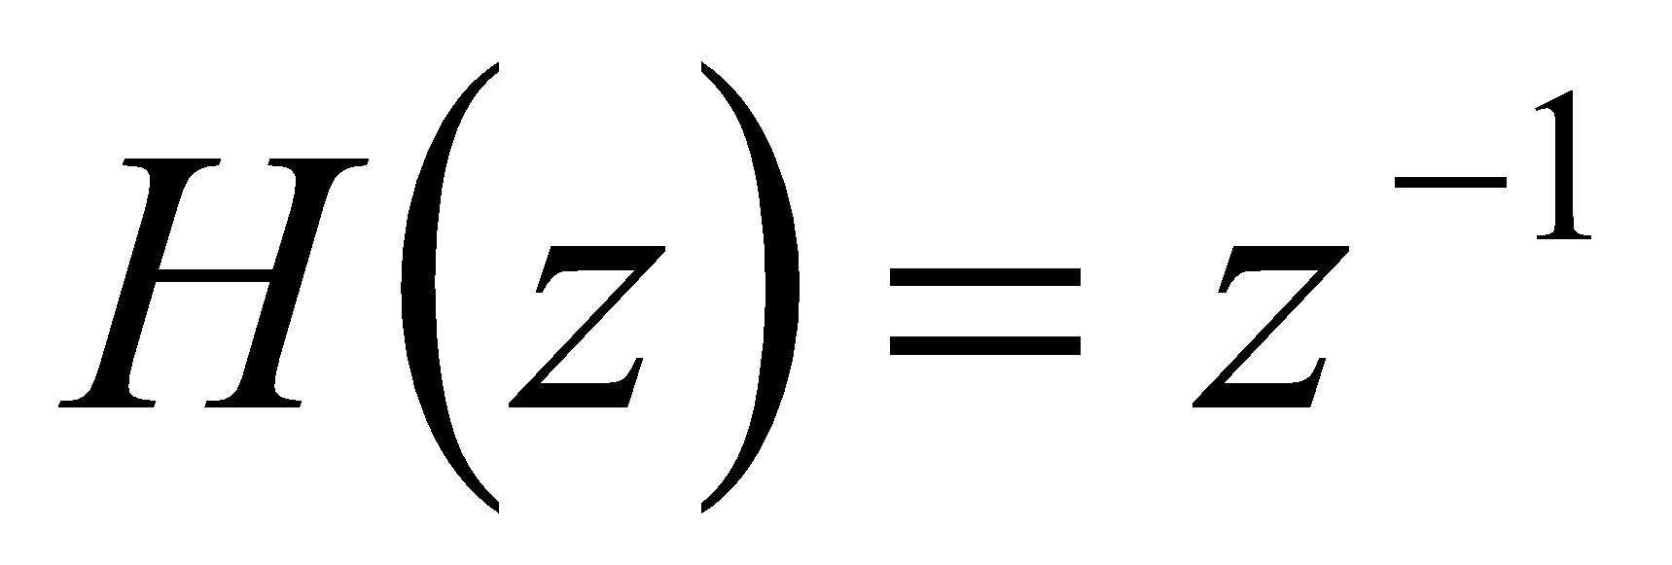

i en el domini z podem expressar la sortida del sistema com

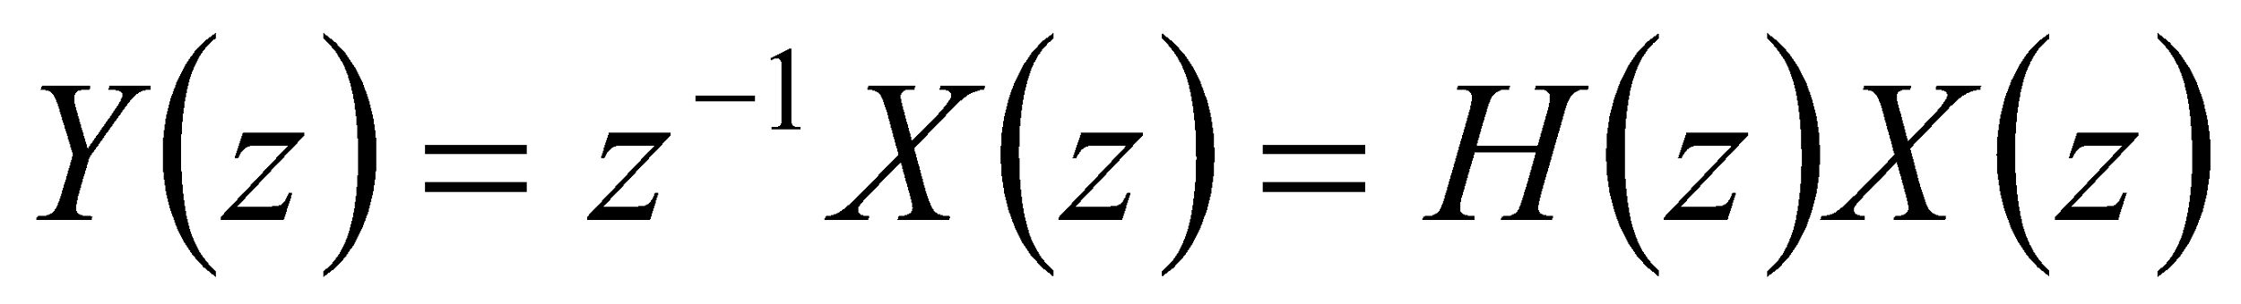

# Per a provar aquesta igualtat recordem que

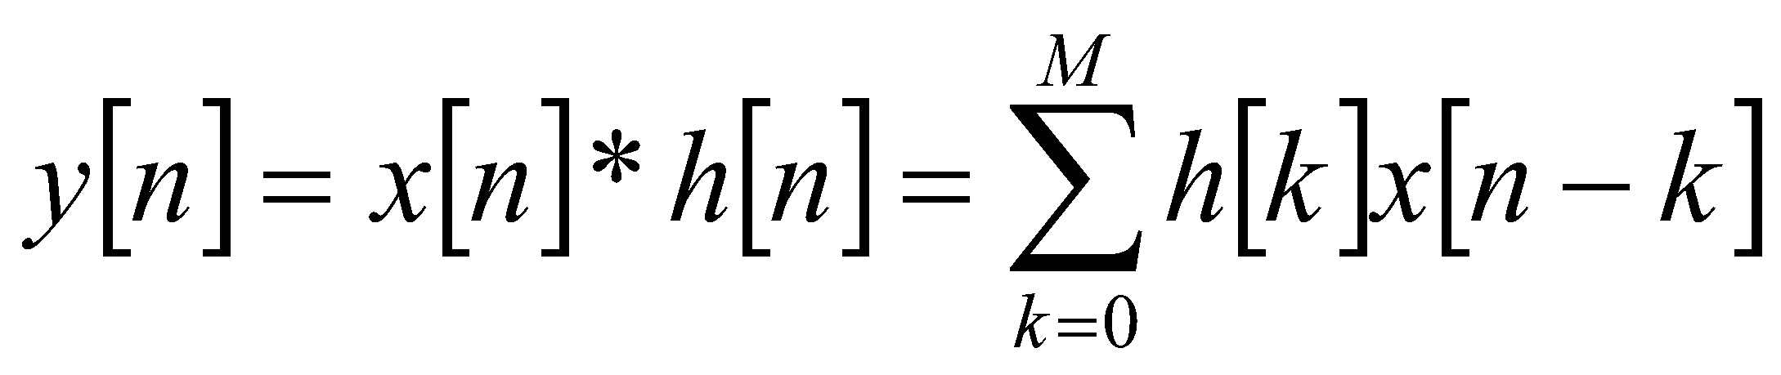

i utilitzant les propietats de superposició i desplaçament temporal podem obtenir la transformada z de y[n] amb

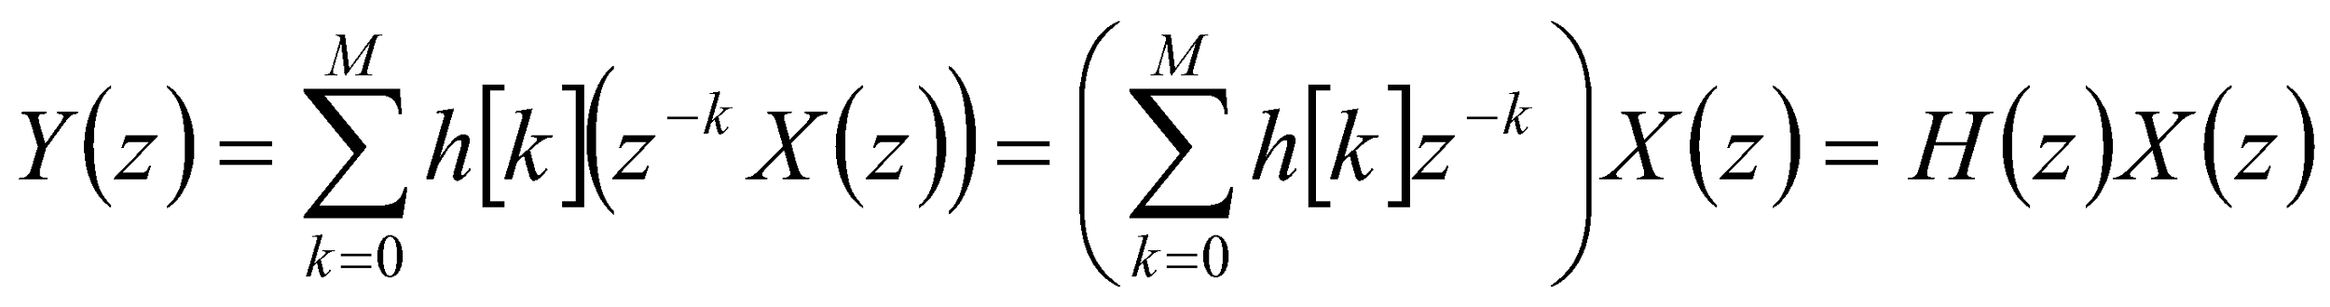

Amb això hem mostrat que convolució en el domini n correspon a multiplicació en el domini z,



i alhora mostra que convolució i producte de polinomis són essencialment la mateixa operació.

***7.5.1 Sistemes en cascada***

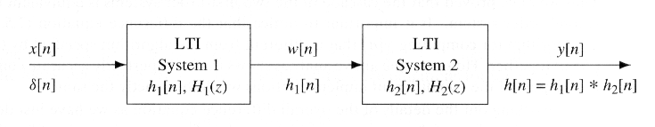

Figura 7.2: *Cascada de dos sistemes LTI.*

La funció del sistema de dos sistemes LTI en cascada és el producte de les funcions dels sistemes individuals.



Posem un exemple. Considerem un sistema descrit per les equacions de diferències

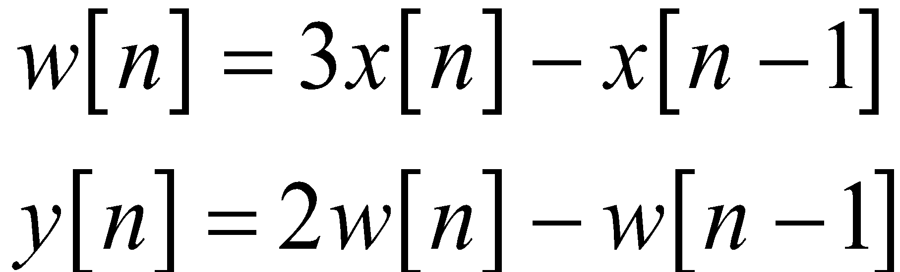

Podem combinar els dos filtres en una sola equació de diferències

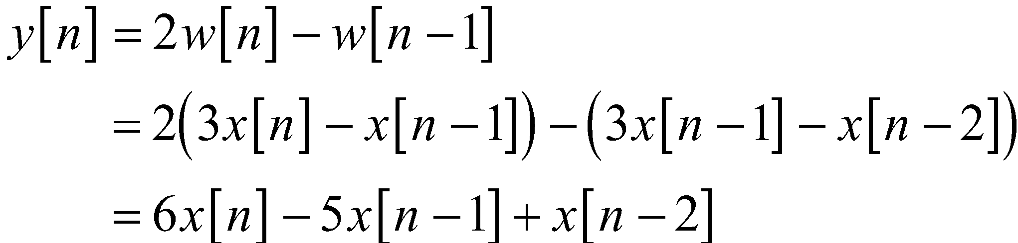

Si ho fem en el domini Z els dos filtres són



llavors la funció del sistema 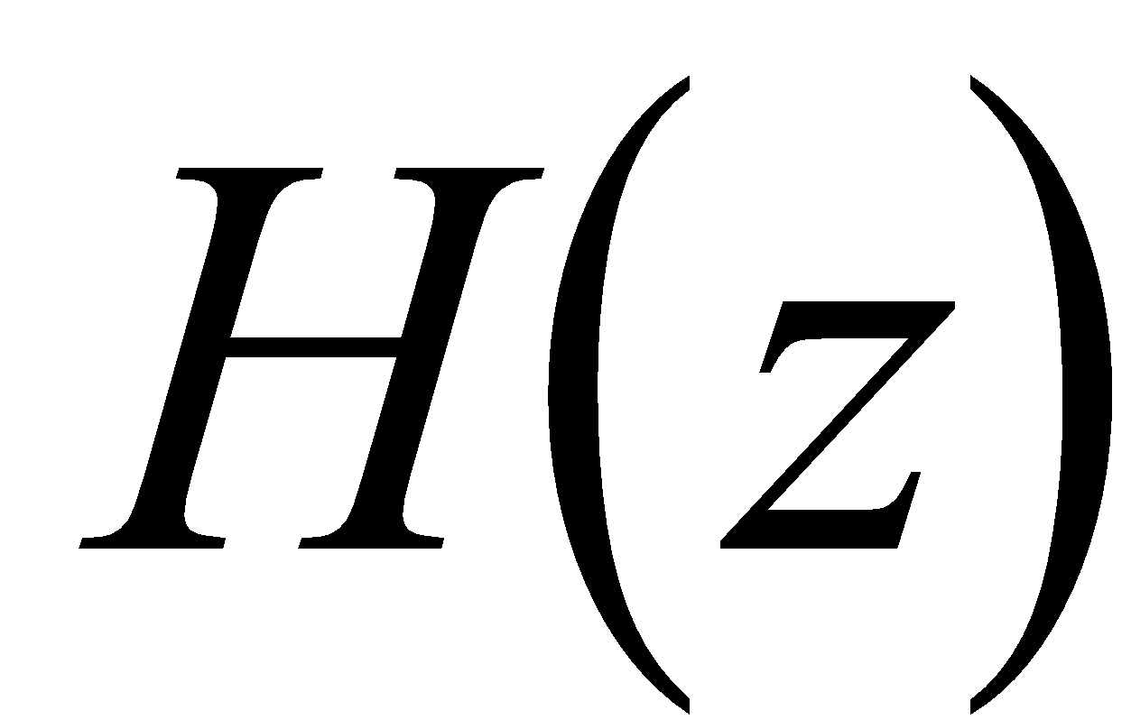 es pot expressar com

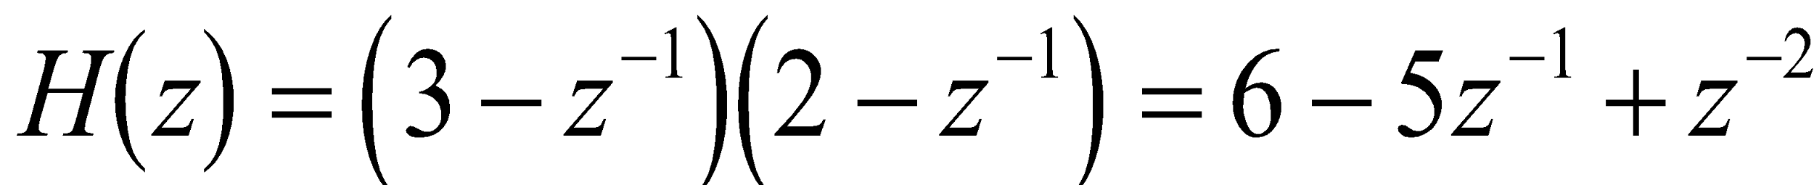

***7.5.2 Factorització de polinomis z***

Si podem multiplicar transformades z per a obtenir sistemes d’ordre més gran, també podem factoritzar polinomis de la transformada z per trencar un sistema gran en mòduls més petits.

Considerem el següent exemple

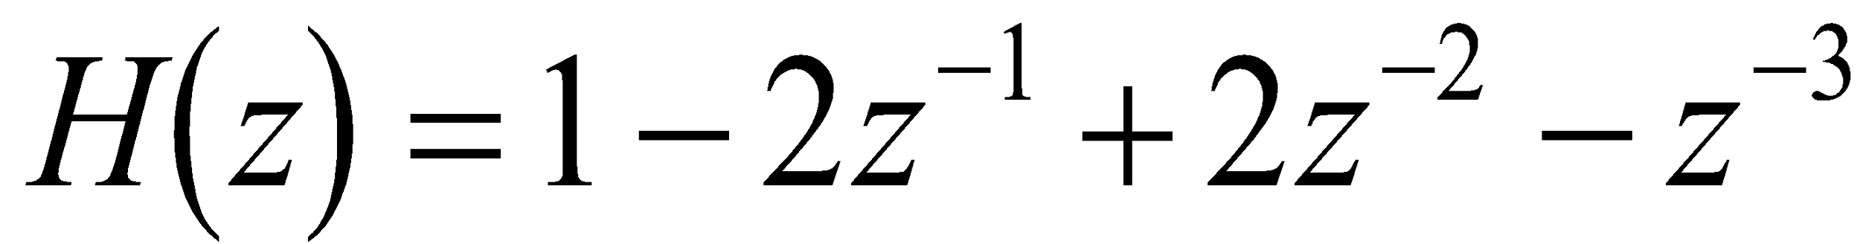

una de les arrels de  és z=1, per tant 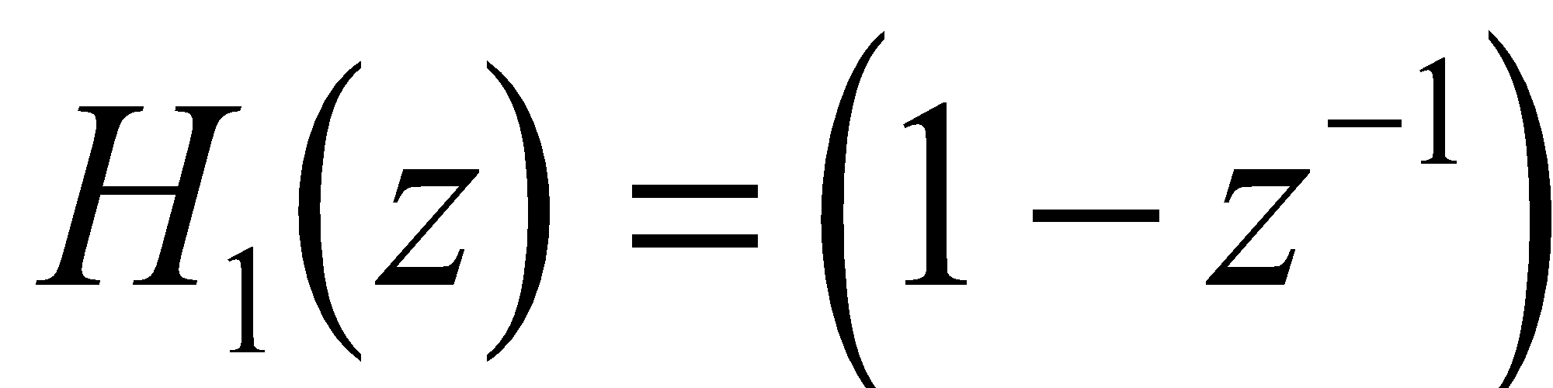 és un factor de . L'altre factor es pot trobar amb la divisió

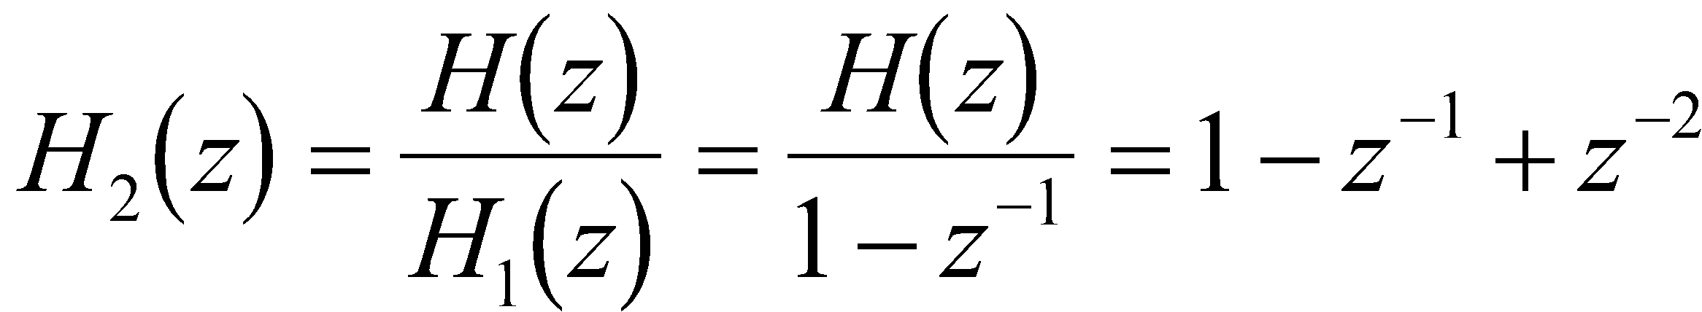

i per tant podem expressar  com



***7.5.3 Deconvolució***

# Podem utilitzar el segon filtre d’un sistema en cascada per a desfer l’efecte del primer filtre? El que volem és que la sortida del segon filtre sigui igual a l’entrada del primer. Expressat més concretament, suposem que tenim la cascada de dos filtres i , i que és conegut. Es possible trobar tal que el sistema global tingui com a sortida el mateix que com entrada? . Si és així l’anàlisi de la transformada z ens diu que hem de tenir i per tant



Com que el primer sistema processa l’entrada amb una convolució, el segon filtre desfà la convolució, per tant aquest procés s’anomena deconvolució. Un altre terme per aquest procés és filtratge invers i si 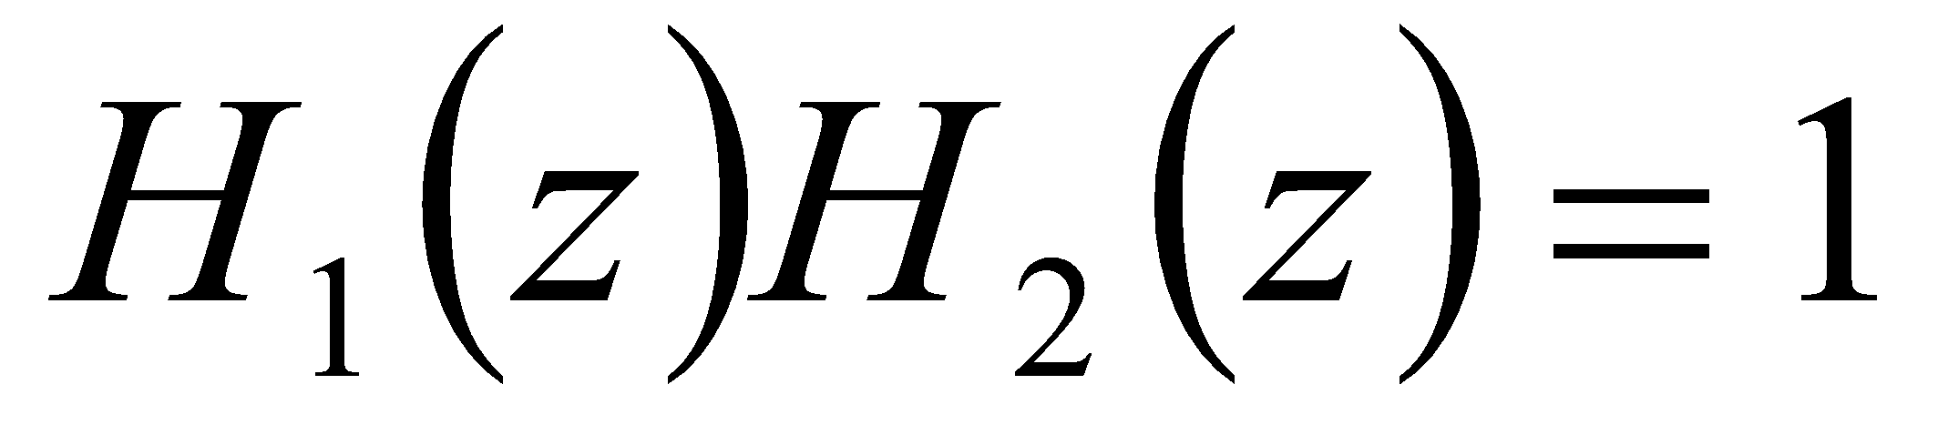 llavors 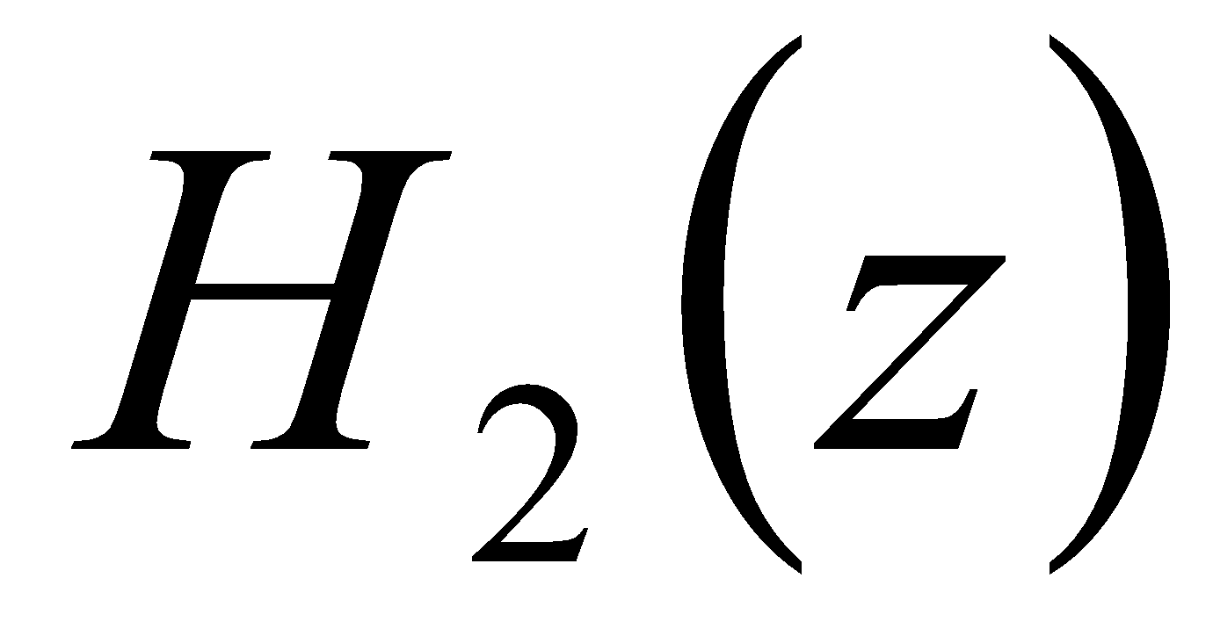 es diu que és l’invers de 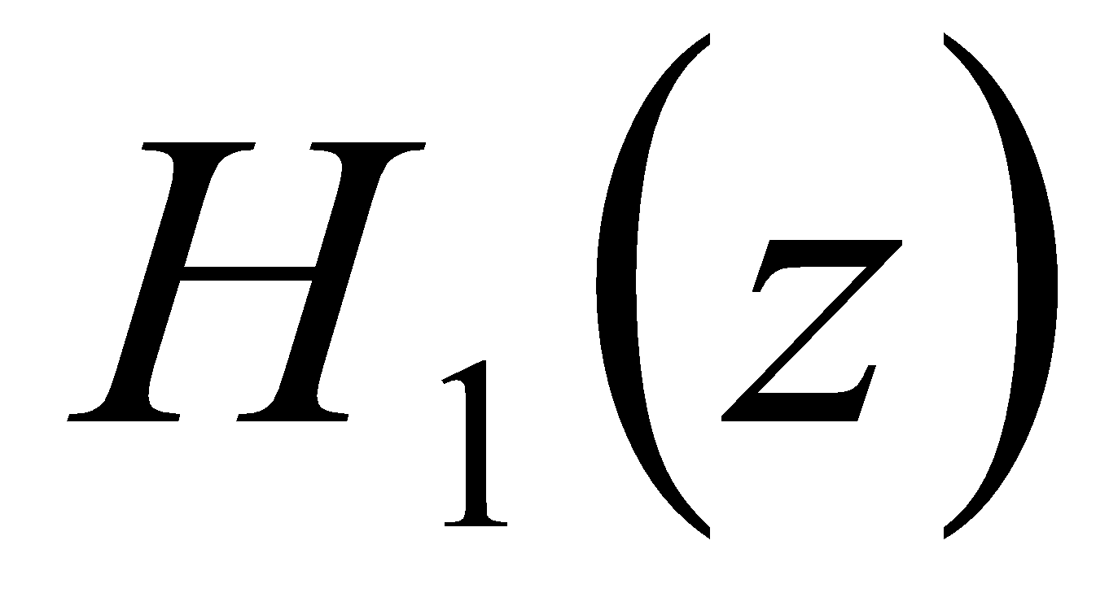.

Si 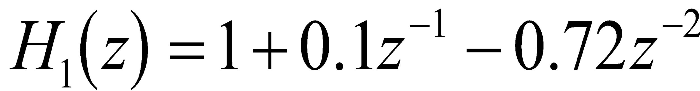 i volem que 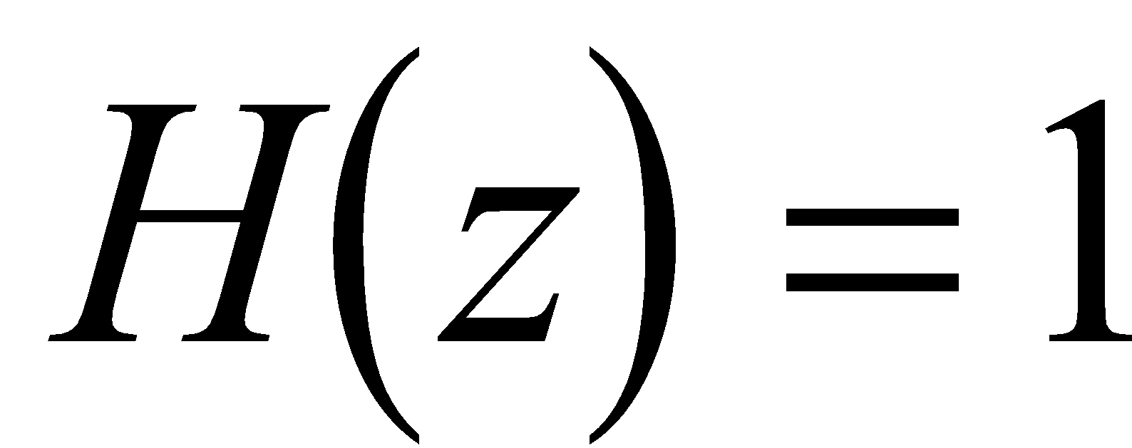 llavors

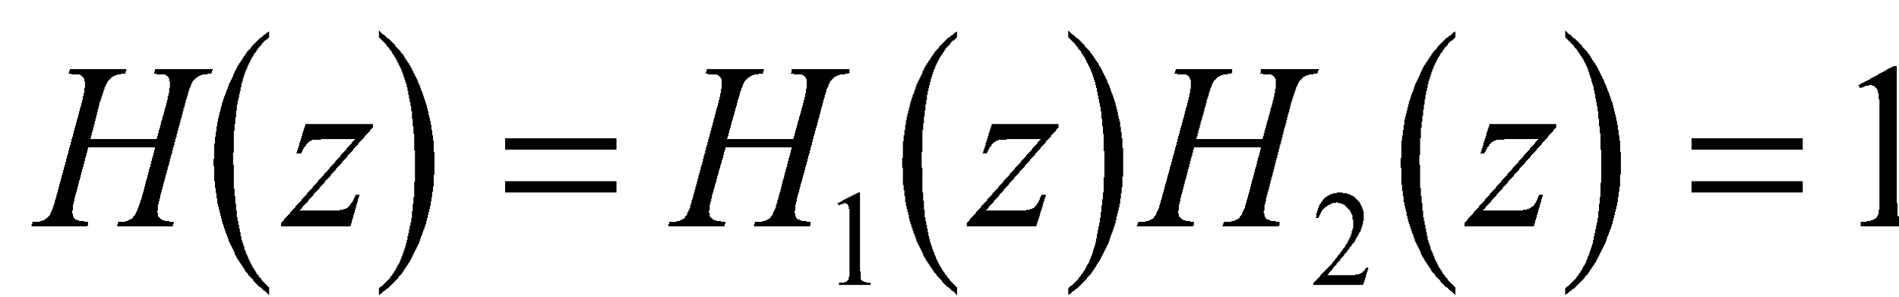

com que  és conegut, podem obtenir 

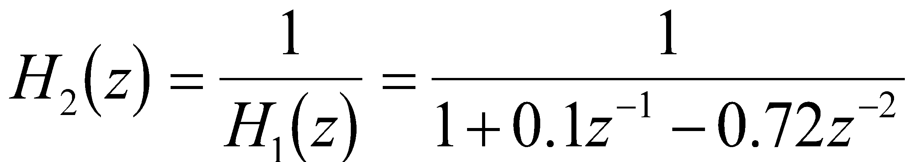

***7.6 Relació entre el domini z i el domini ***

*Domini*   *Domini z*



La correspondència entre aquests dos dominis és clara si fem la substitució 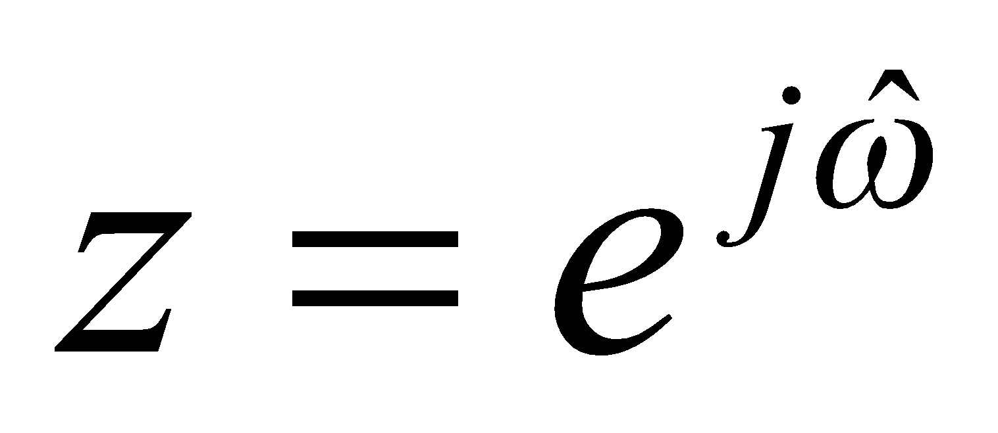 a H(z).

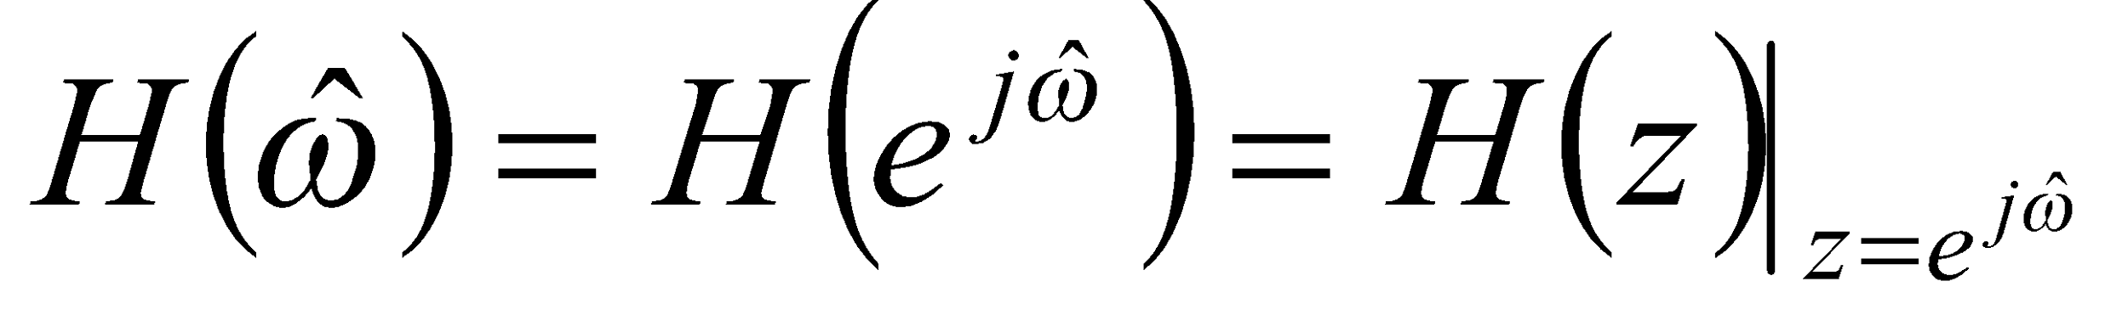

***7.6.1. El pla z i el cercle unitari***

A partir d’ara utilitzarem 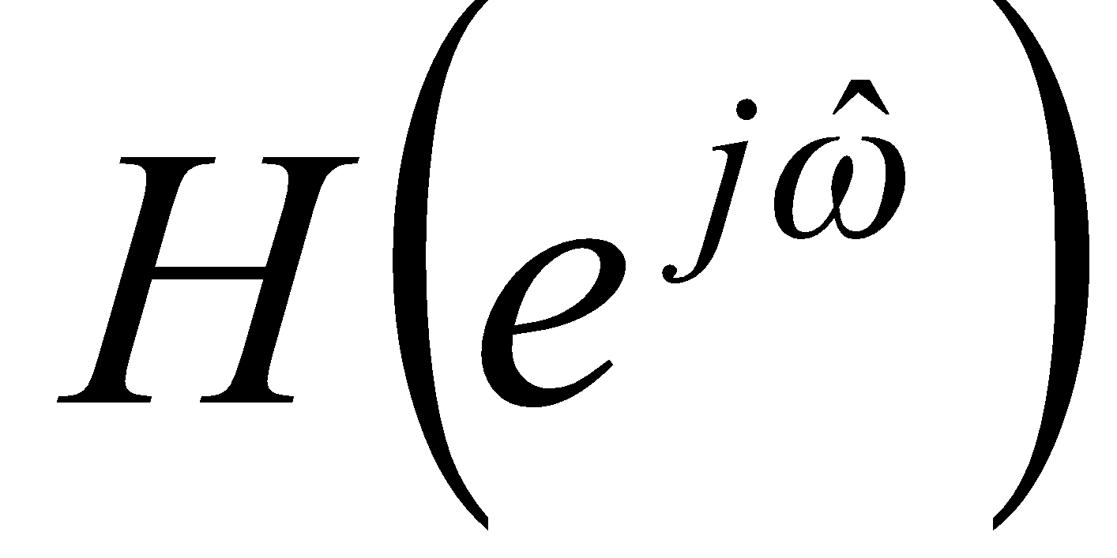 en lloc de 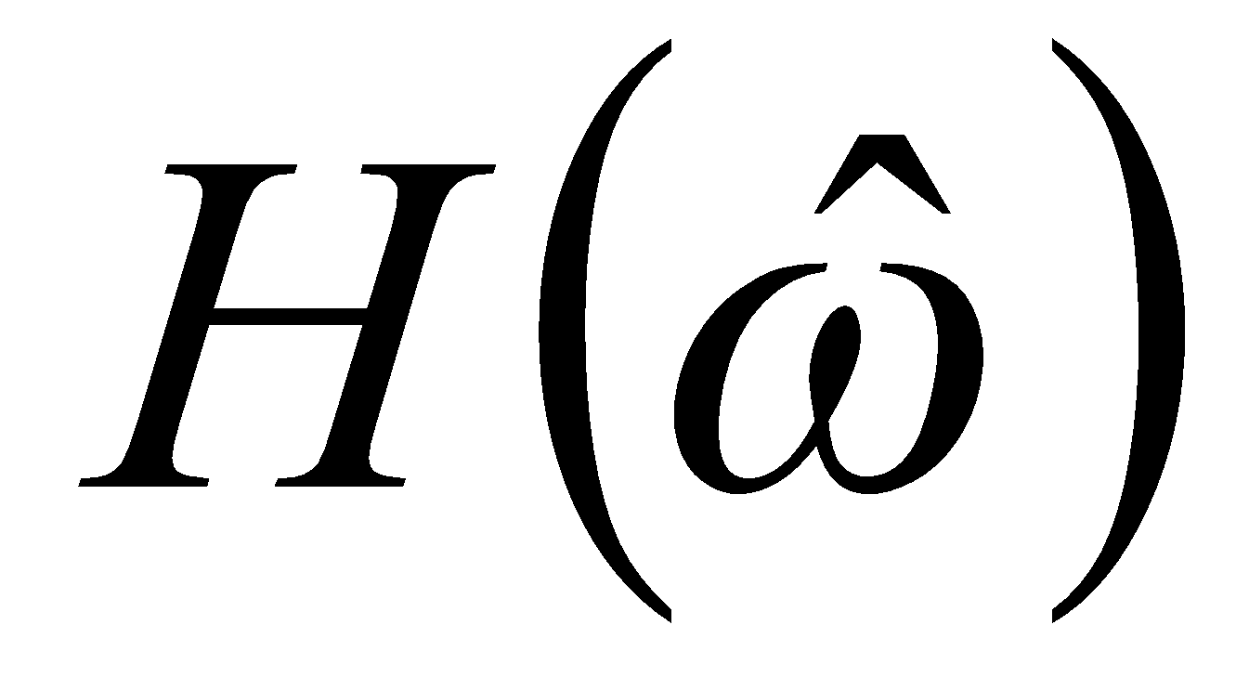 per emfatitzar la connexió entre el domini  i el domini z. Els valors de 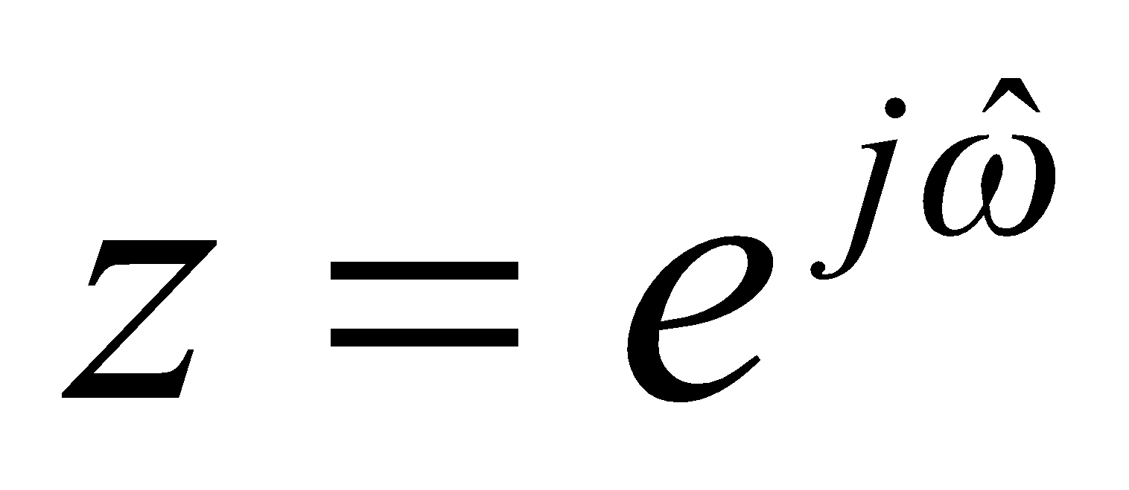 estan en el cercle unitari:

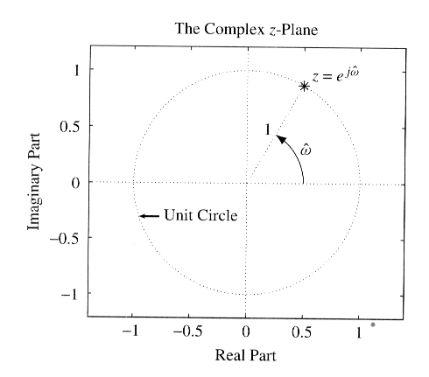

Figura 7.4: *El pla complex z on .*

Moltes propietats de la resposta freqüencial d’un sistema són clares en el pla z. Per exemple la periodicitat, que és 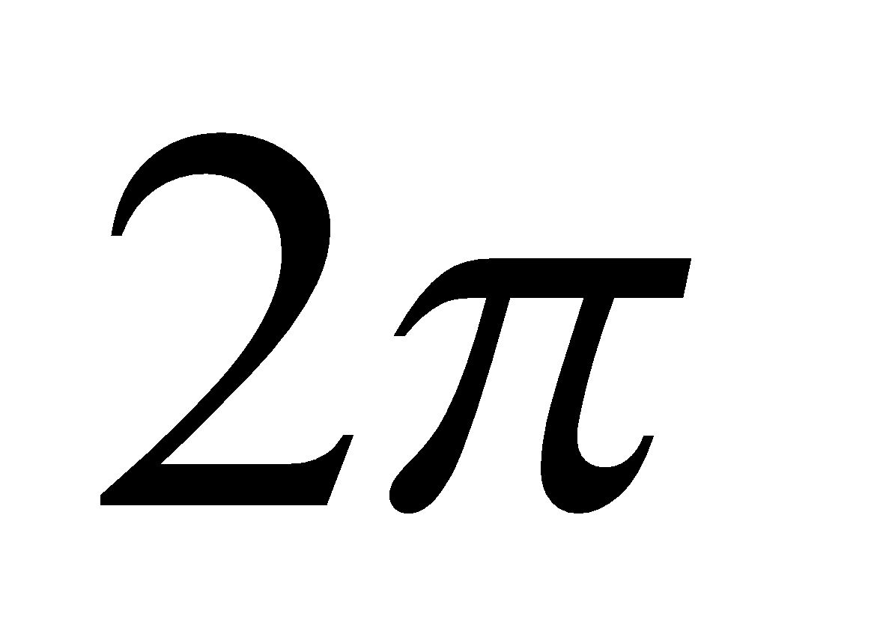.

***7.6.2 Els zeros i els pols de*** 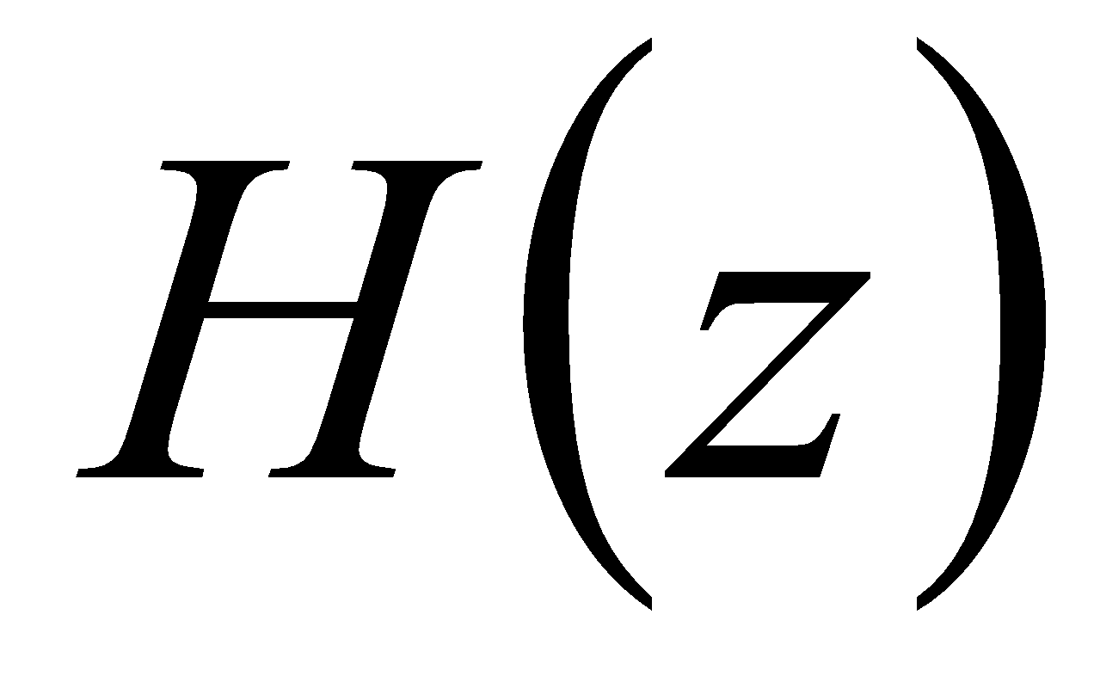

La funció de sistema d’un filtre FIR està essencialment descrita pels seus zeros.

Considerem la funció de sistema 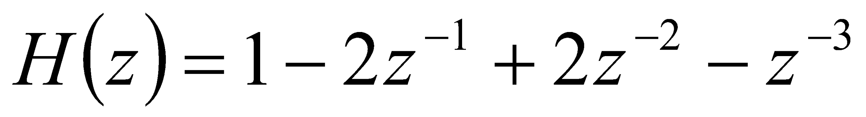que pot ser expressada de diferents formes:

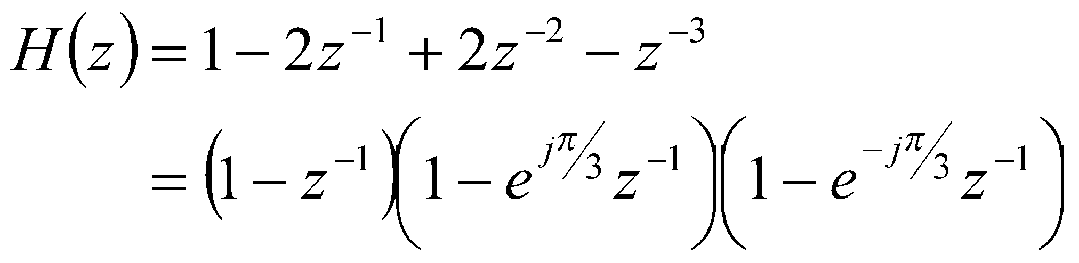

o si multipliquem  per 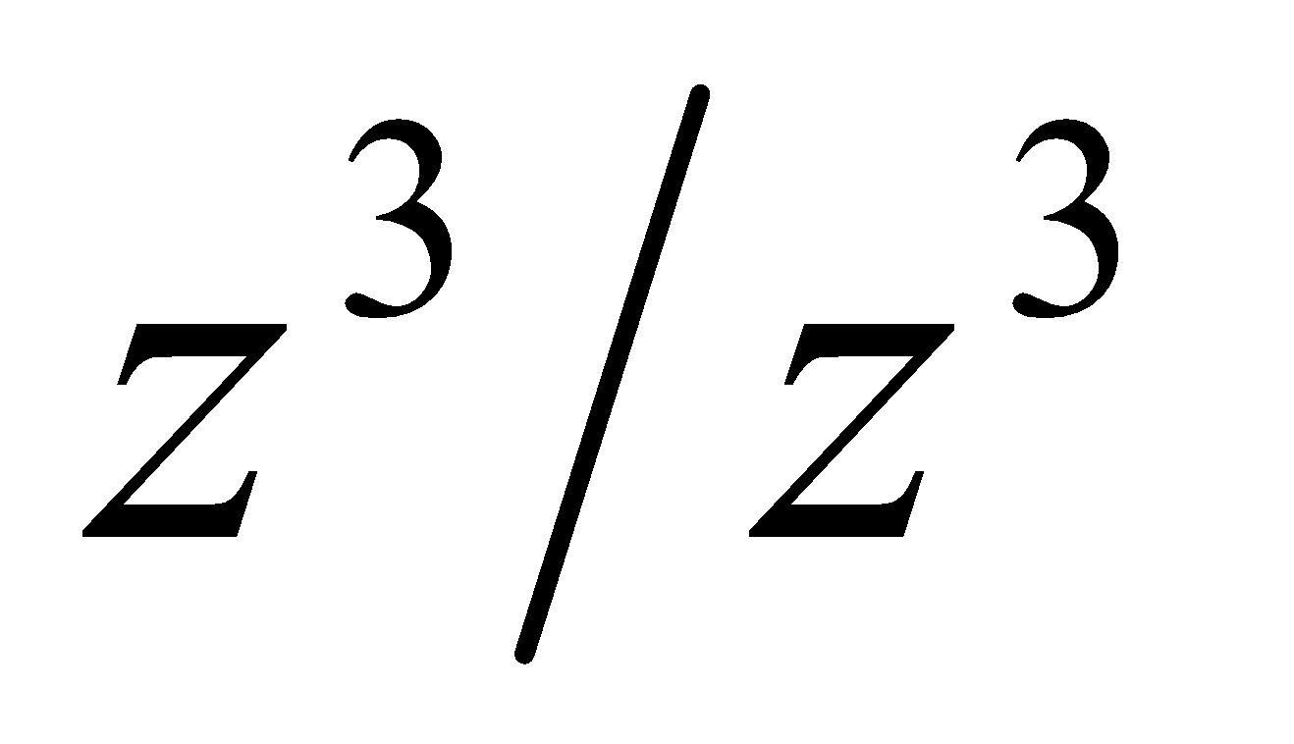obtenim dos formes equivalents

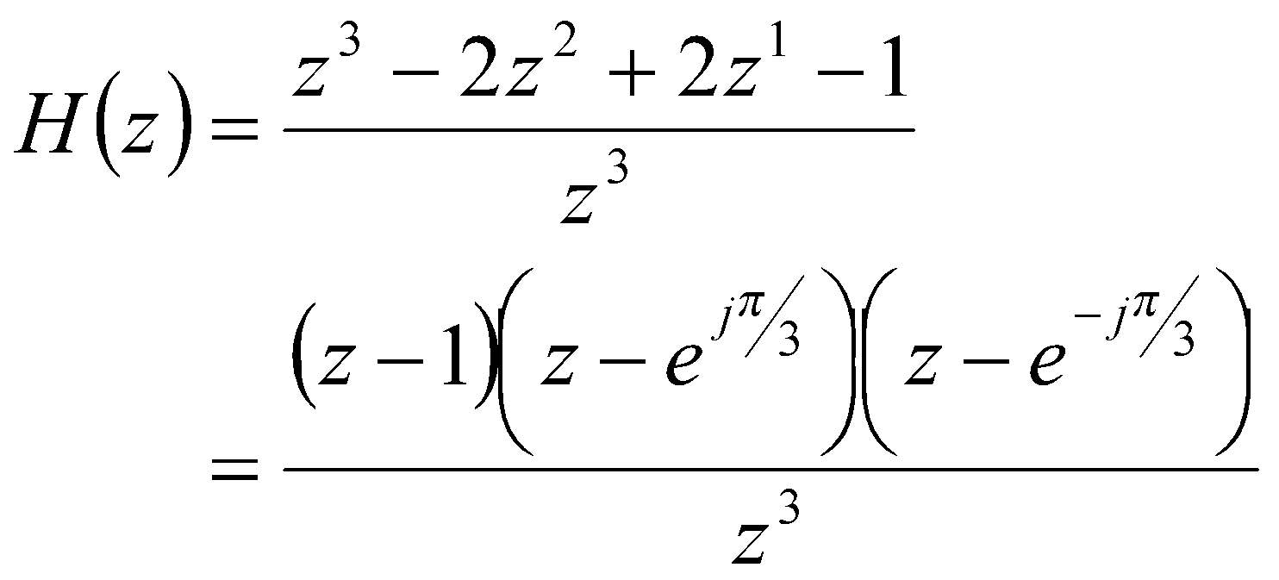

# Aquesta darrera equació mostra que els zeros de estan situats a , i , en el pla z. També mostra que per . Valors de z per els que és indefinit (infinit) s’anomenen pols de , i diem que el terme representa tres pols a , o que té un pol d’ordre 3 a .

# Encara que menys obvi, la localització dels pols i zeros també és clara en la forma ja que cada factor de la forma pot ser expressat com

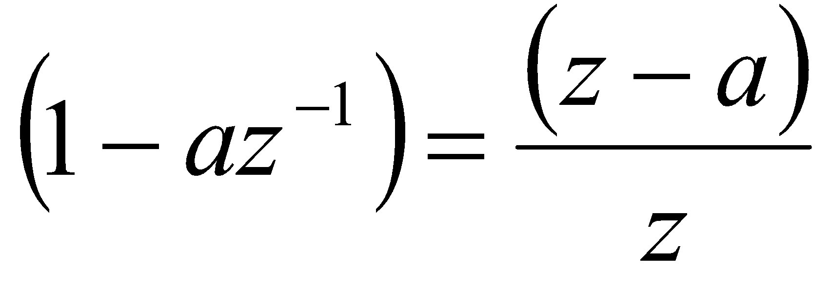

que mostra que cada factor de la forma 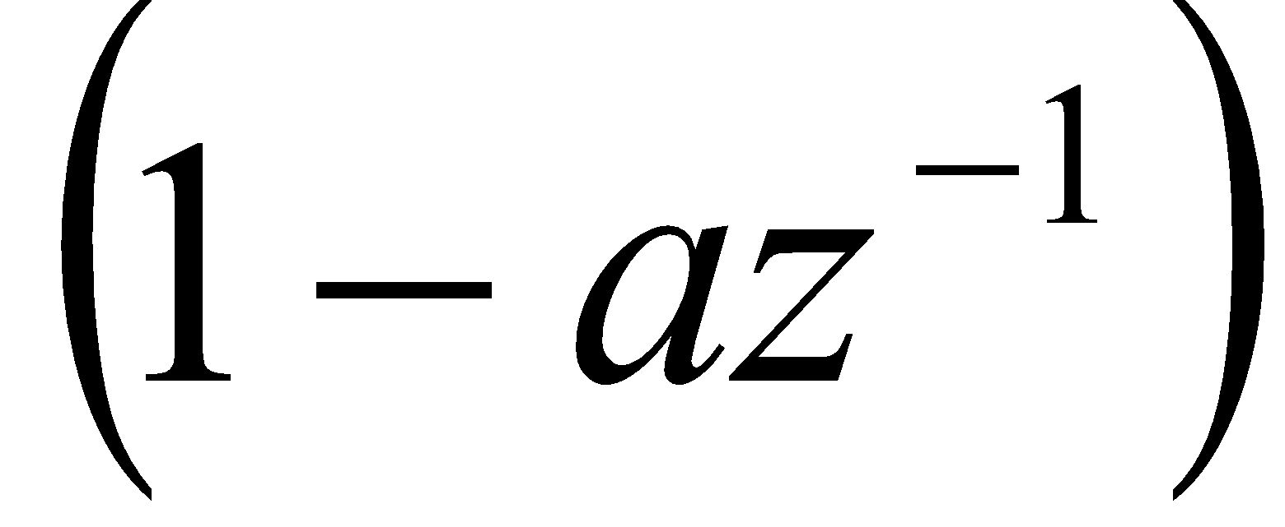 representa un zero a i un pol a 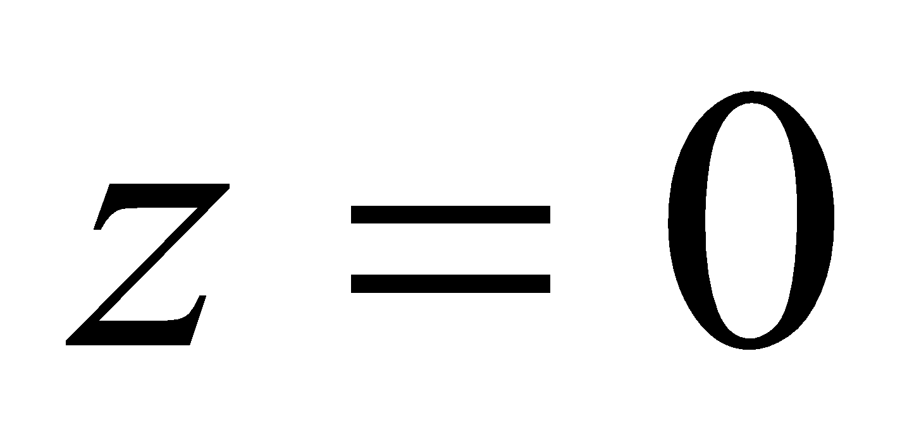.

Es útil mostrar els pols i els zeros de 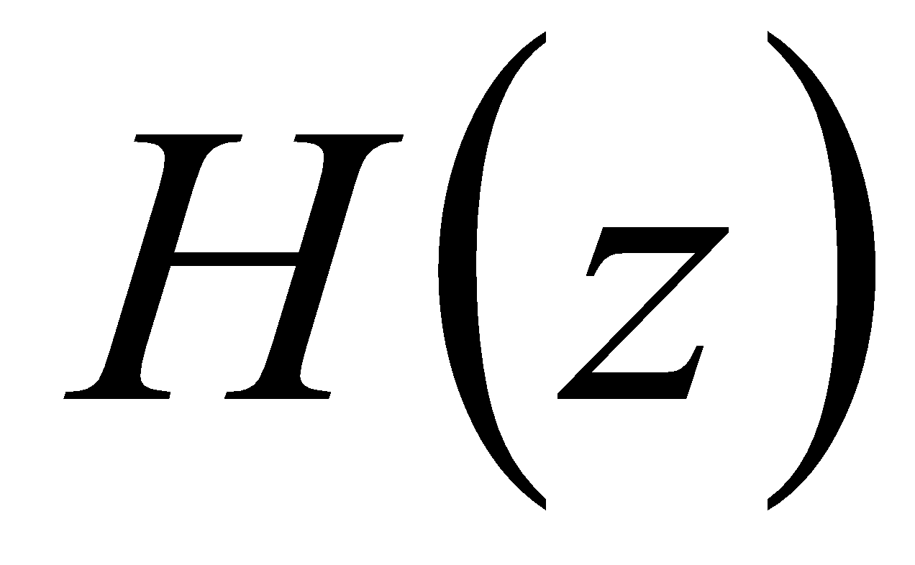 com a punts del pla complex z.

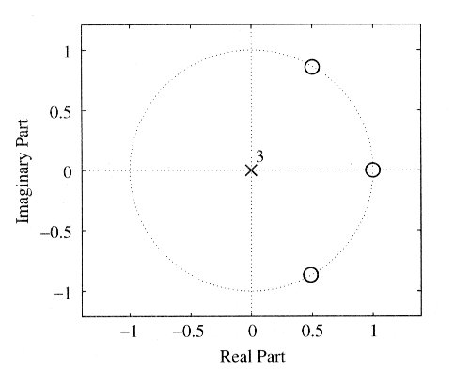

## Figura 7.5: *Pols i zeros de en el pla z*.

***7.6.3 Importància dels zeros de***

Hem mostrat que els zeros de la funció de sistema expressada com a un polinomi,

són suficients per a determinar , excepte per a una constant multiplicativa.

Per a certes entrades el coneixement de la localització dels zeros és suficient per a conèixer la seva sortida, sense fer el seu càlcul utilitzant l’equació de diferències. Aquests senyals són de la forma 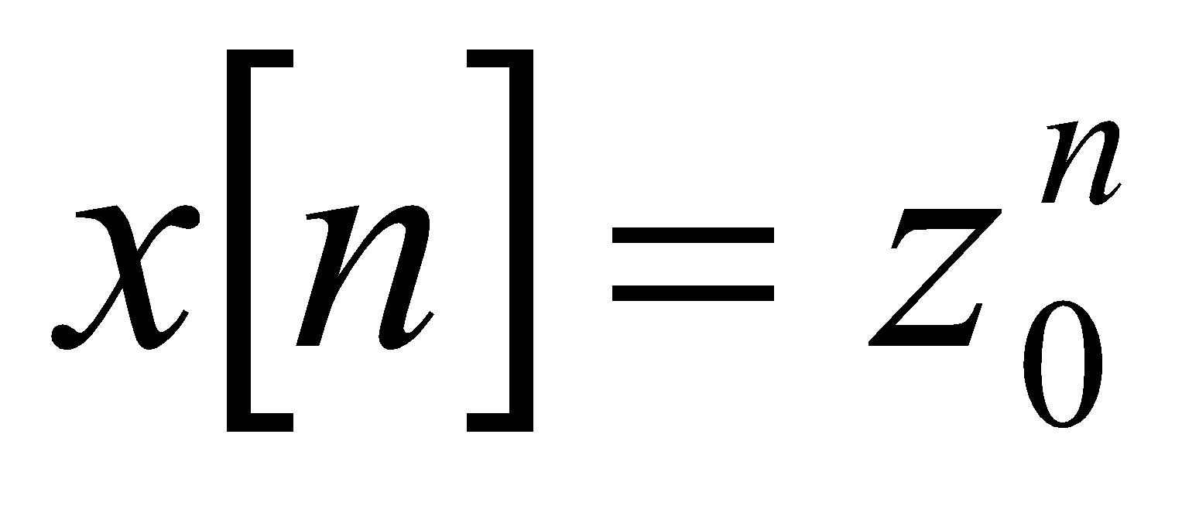 per a tot n. Llavors la sortida és

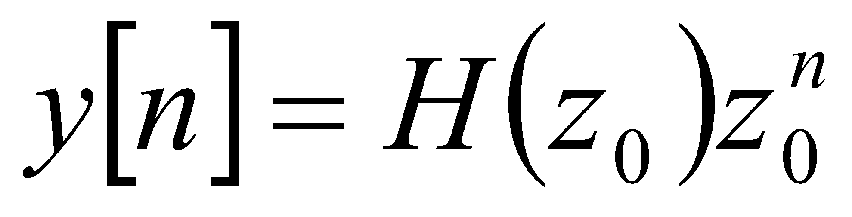

# La quantitat és una constant complexa, que, a través d’una multiplicació complexa causa un canvi de magnitud i de fase al senyal d’entrada . En particular si és un dels zeros de , llavors i la sortida també serà zero.

Per exemple quan  les arrels són

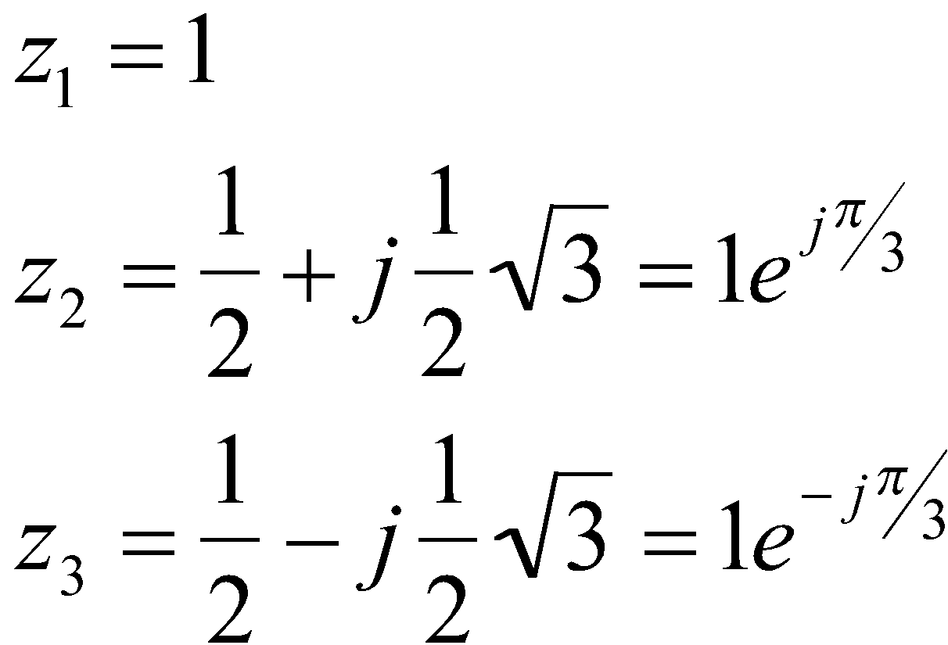

Aquests zeros estan en el cercle unitari i corresponen a les freqüències per les que el guany del sistema és zero. Per tant, les sinusoides complexes a aquelles freqüències seran bloquejades, o anul·lades pel sistema.

***7.6.4 Filtres supressors***

A partir del que hem explicat en l’apartat anterior podem dissenyar filtres FIR per a suprimir sinusoides especifiques del senyal d’entrada.

Zeros en el pla z sols poden suprimir senyals que tinguin la forma especial de . Si volem suprimir un senyal sinusoïdal, llavors hem de suprimir dos senyals de la forma 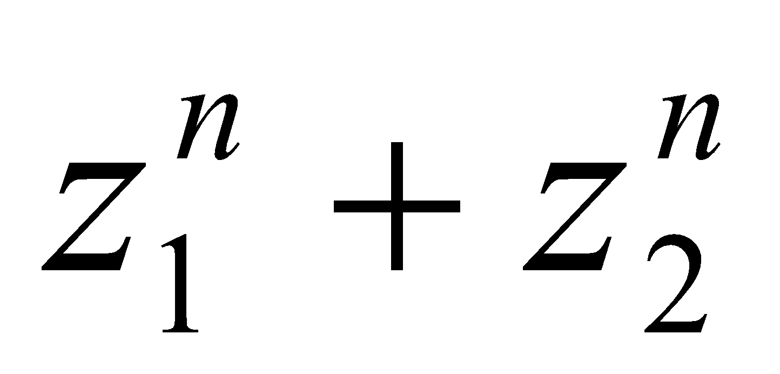, es a dir

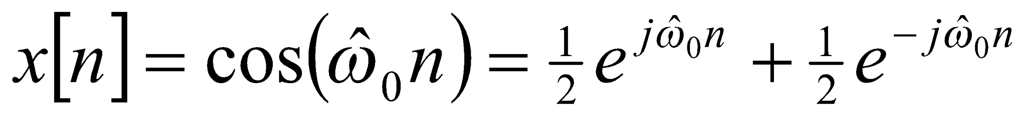

Cada exponencial complexa pot ser suprimida amb un filtre FIR de primer ordre i llavors posant dos filtres en cascada podrem formar un filtre de segon ordre que pot suprimir el cosinus. El filtre FIR de segon ordre tindrà dos zeros a 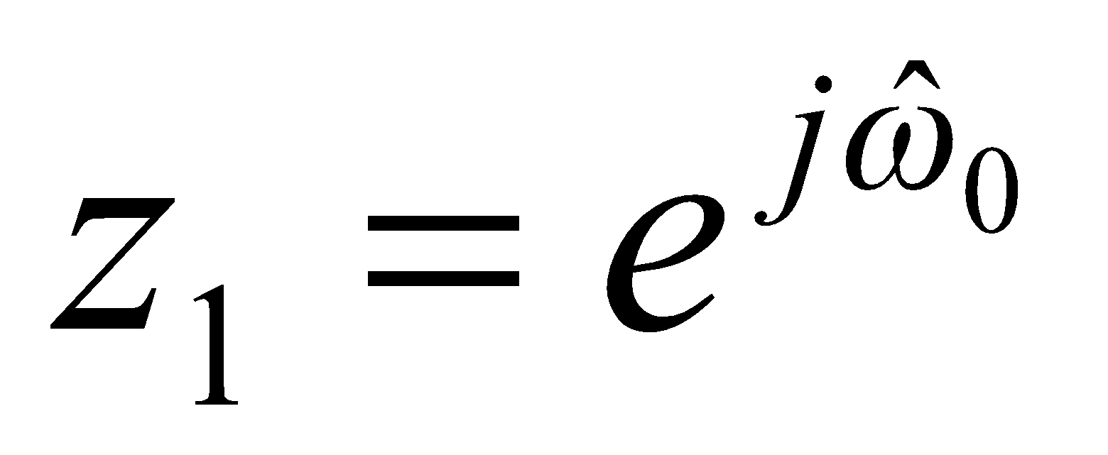 i 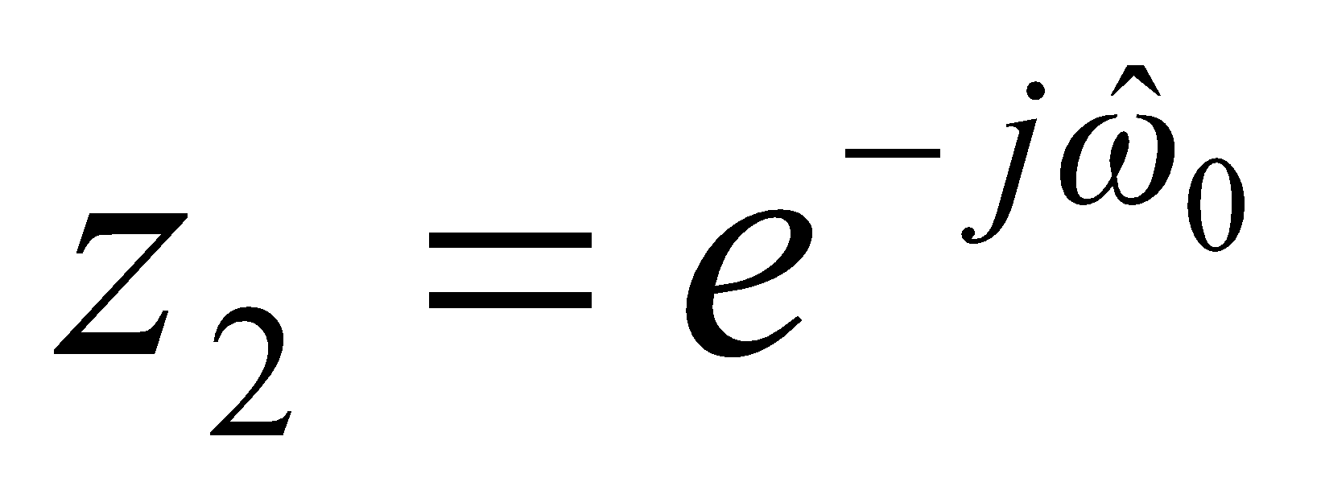. La funció del sistema serà

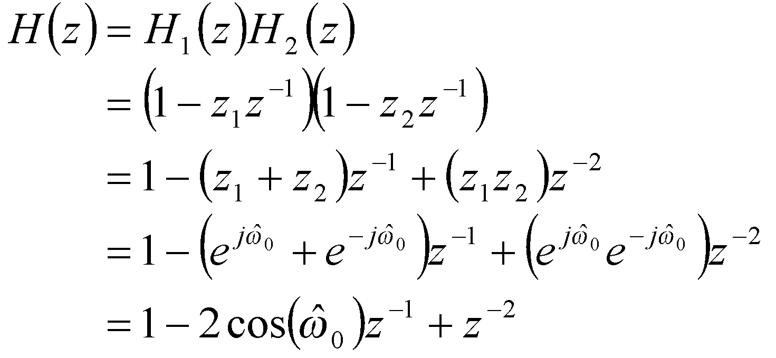

# La Figura 7.6 mostra els dos zeros necessaris per extraure components a . La funció H(z) seria



i l’equació de diferències

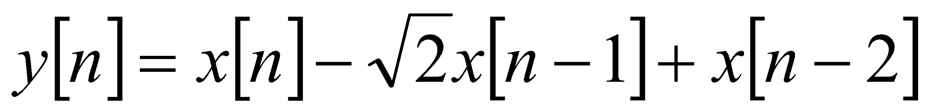

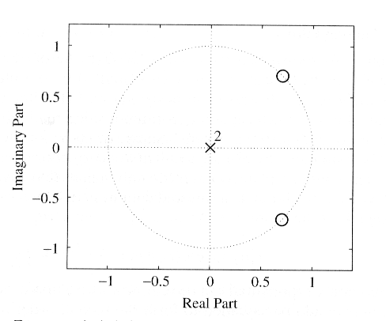

Figura 7.6: *Zeros en el cercle unitari per a un filtre supressor de segon ordre per a suprimir una sinusoide a 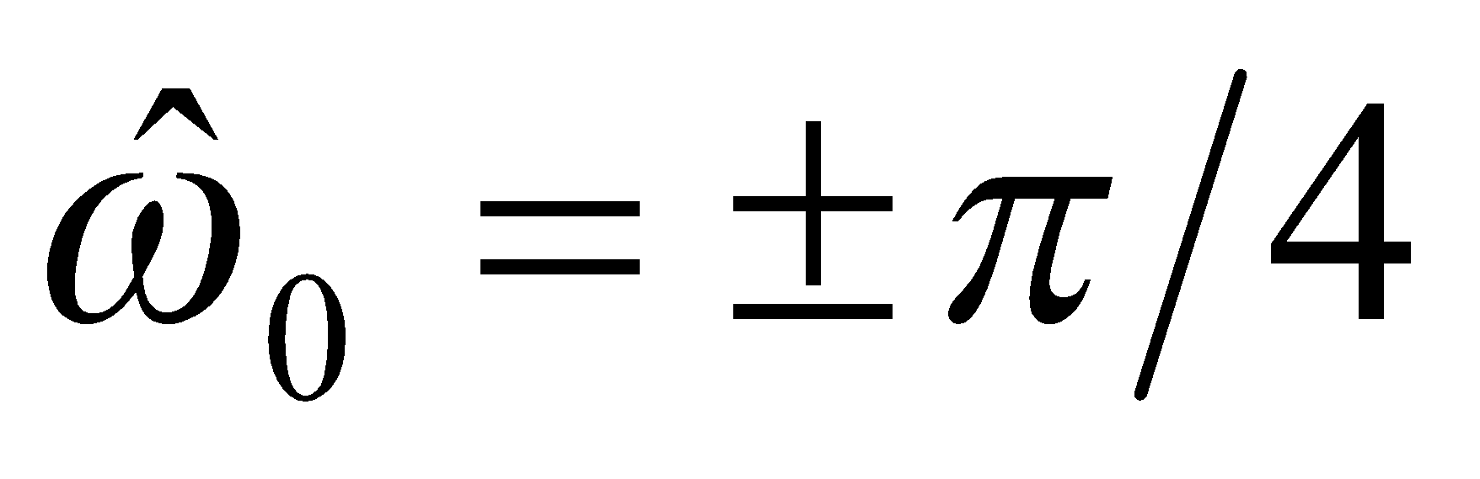. Hi ha dos pols a l’origen.*

***7.6.5 Representació gràfica entre z i ***

# L’equació dona l’equivalència entre el domini z i el domini *.* Com ja hem vist la resposta freqüencial s’obté avaluant la funció del sistema en el cercle unitari del pla z. La figura 7.7 mostra la magnitud del sistema, , avaluada en una regió del pla z que inclou el cercle unitari,

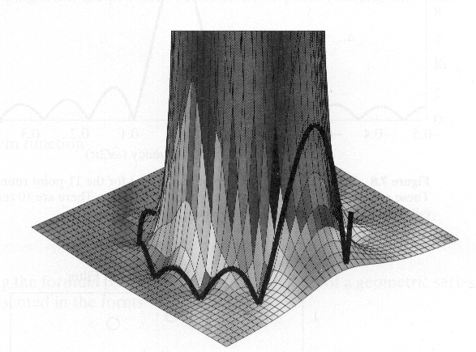

Figura 7.7: *Transformada z d’un filtre FIR avaluada en una regió . El valors del cercle unitari es mostren com una línia negra, que corresponen a la magnitud de la resposta freqüencial.*

El sistema en aquest cas és in filtre de suma mòbil de tamany 11 on els coeficients són tots igual a 1. L'equació del filtre és

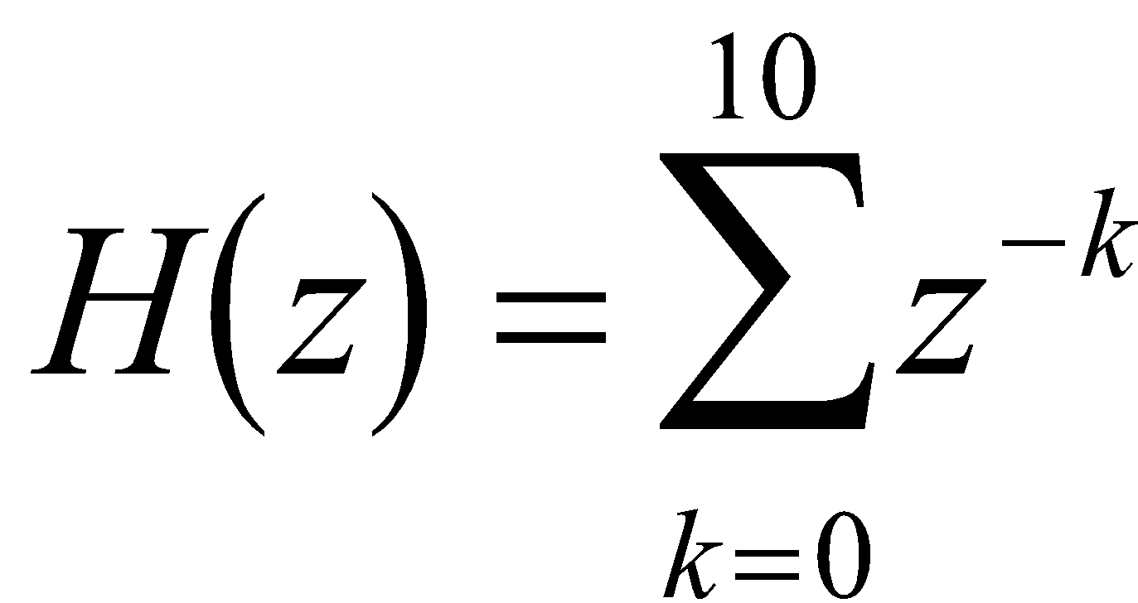

***7.7 Filtres útils***

Aqui veurem filtres passa-banda que estan relacionats amb els filtres de suma mòbil.

***7.7.1 Un filtre de suma mòbil***

Un filtre de tamany L definit per

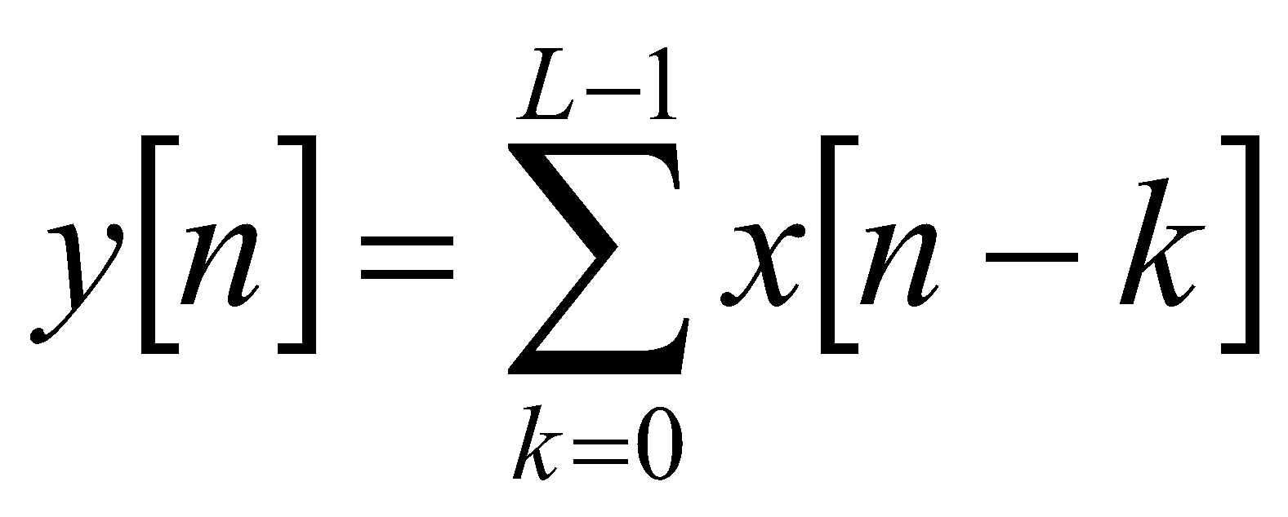

té la funció del sistema

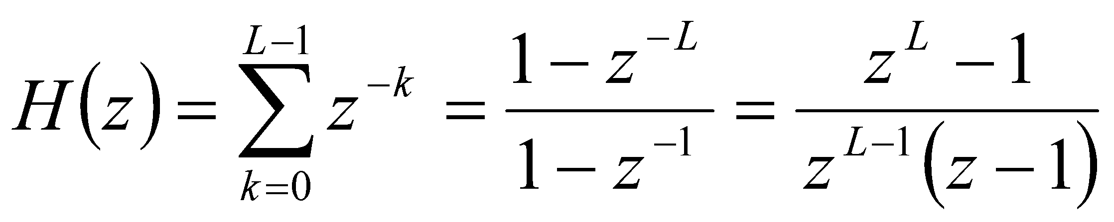

# Els zeros de estan determinats per les arrels del numerador, els valors de z tal que

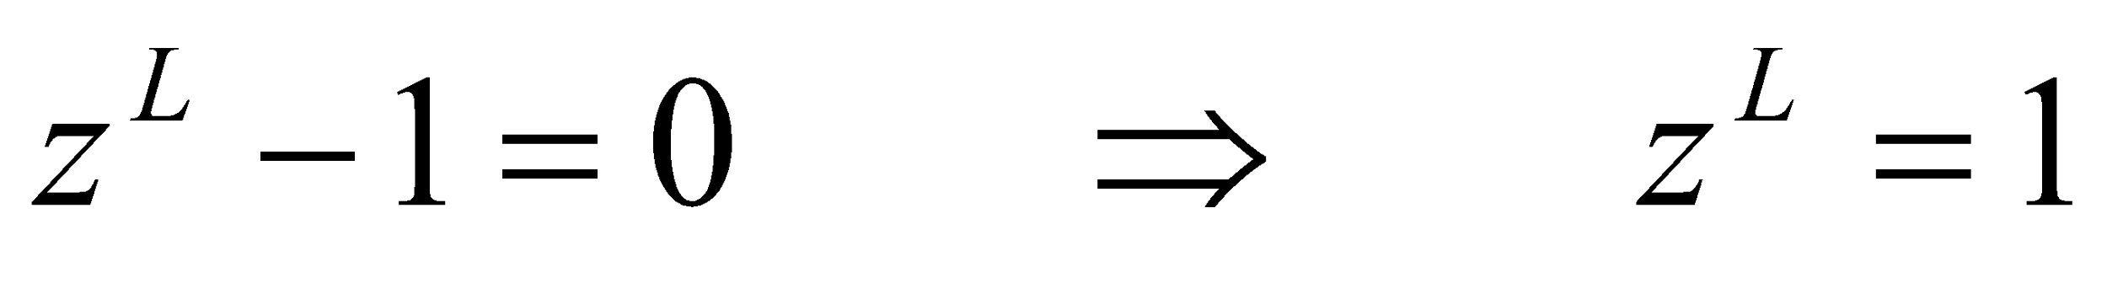

Ja que 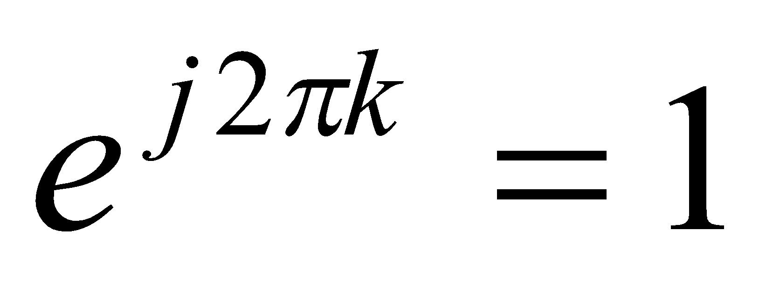, és fàcil veure que cada valor

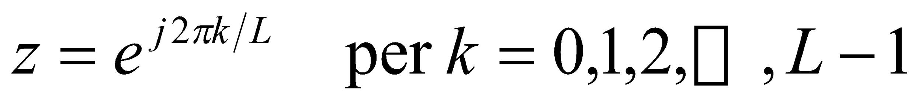

satisfà el que 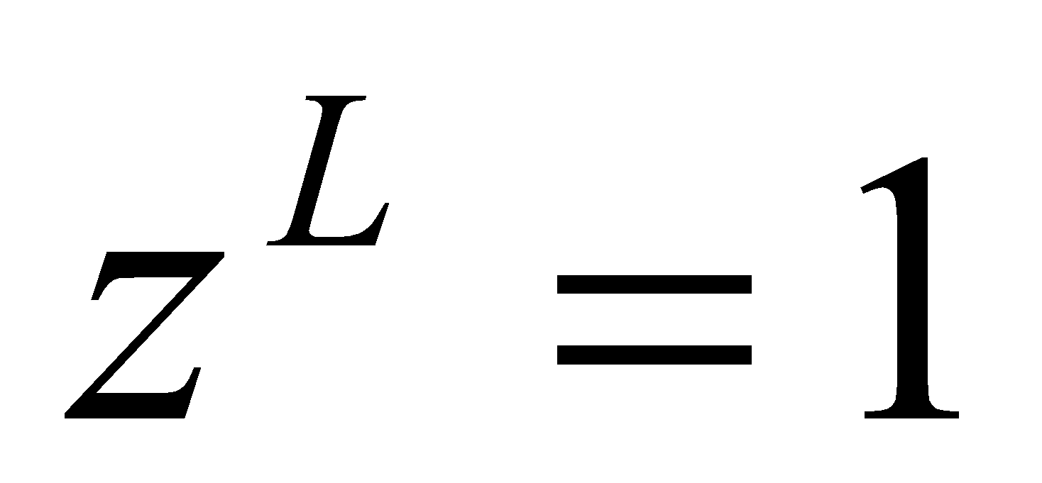 i per tant són les seves arrels. Els zeros del denominadors de ** serien els pols, però quan 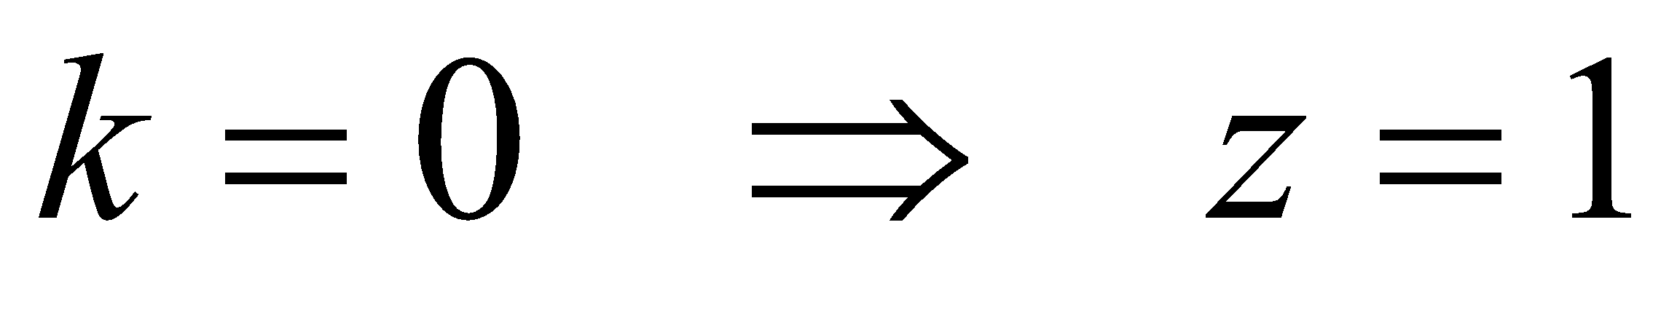 i el zero del numerador cancel·la el zero del denominador, per tant l’únic pol està en el terme 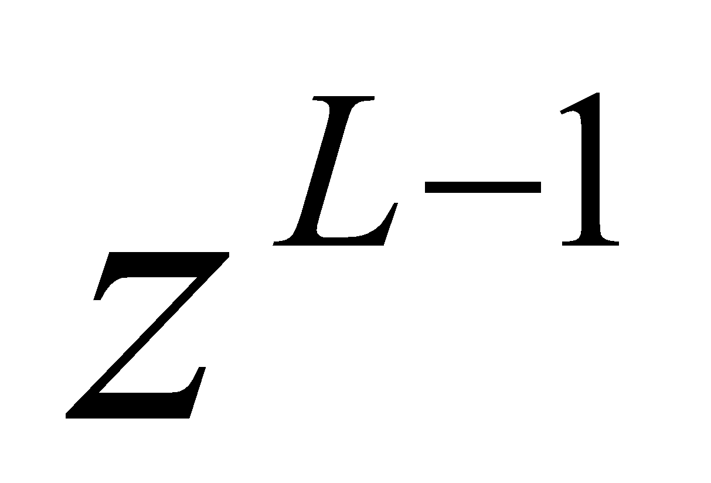. Llavors podem expressar ** com

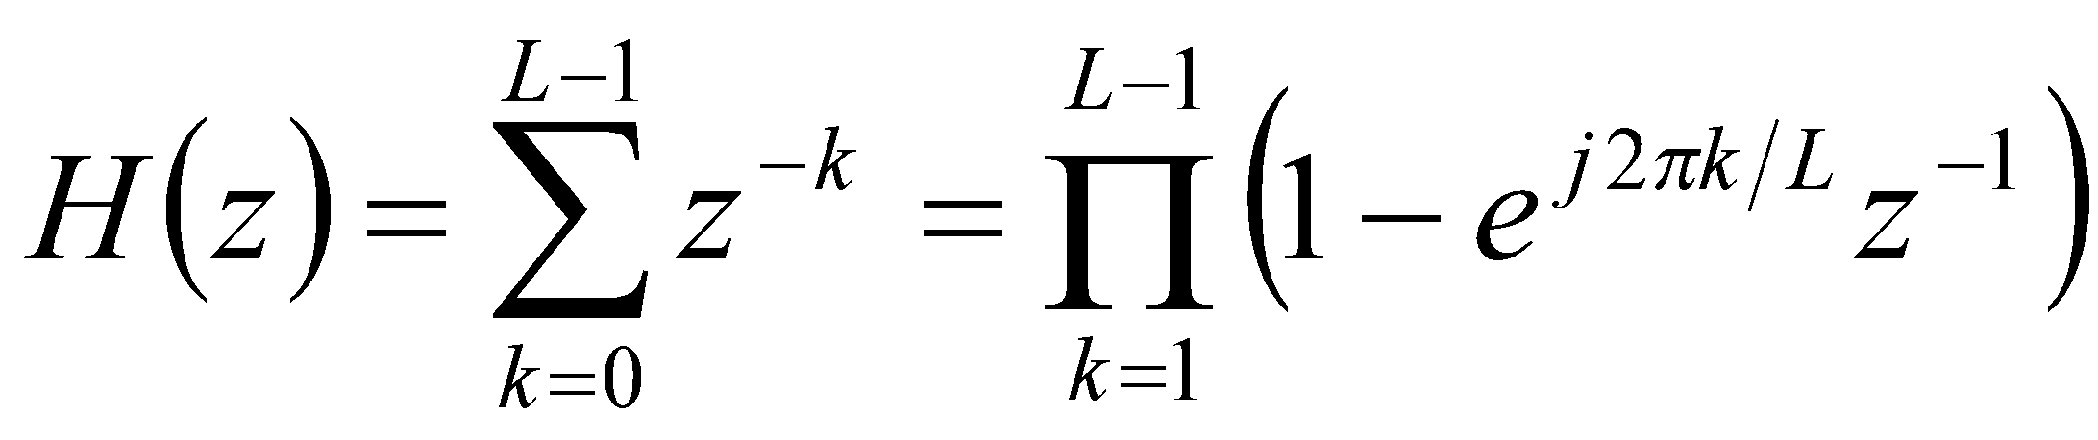

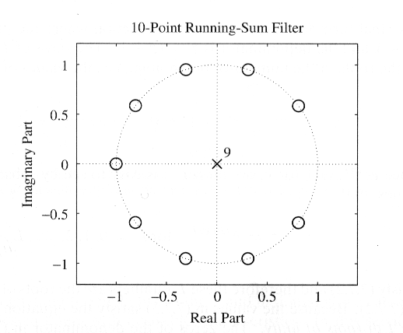

Figura 7.9: *Distribució de pols i zeros per un filtre de suma mòbil.*

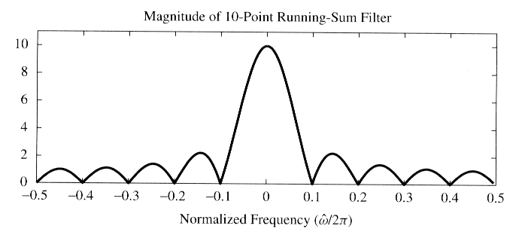

Figura 7.10: *Resposta freqüencial (sols magnitud) d’un filtre de suma mòbil.*

Per un filtre de tamany 10, la funció del sistema és

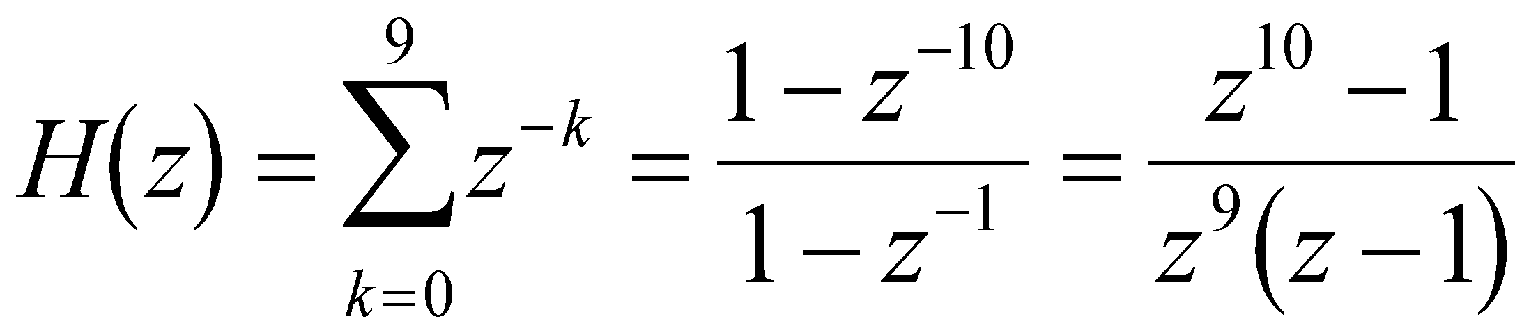

El diagrama de pols i zeros d'aquest filtre es mostra a la figura 7.9 i la corresponent resposta freqüencial es mostra a la figura 7.10. Els factors del numeradors són les deu arrels de 1, i el zero a z=1 queda cancel·lat pel terme corresponent del denominador. Això explica perquè sols tenim nou zeros al voltant del cercle unitari amb un forat a z=1. Els 9 zeros al voltant del cercle unitari són zeros en l'eix de  per 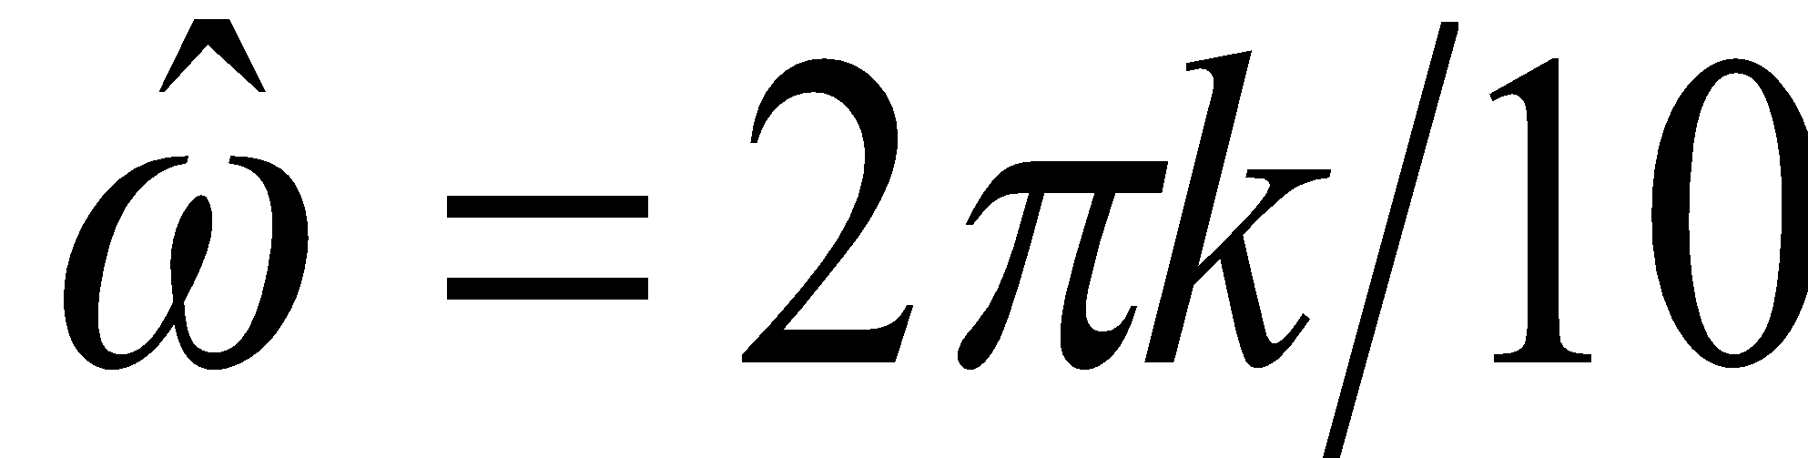 i és el forat a z=1 que permet la resposta freqüencial ser més gran a 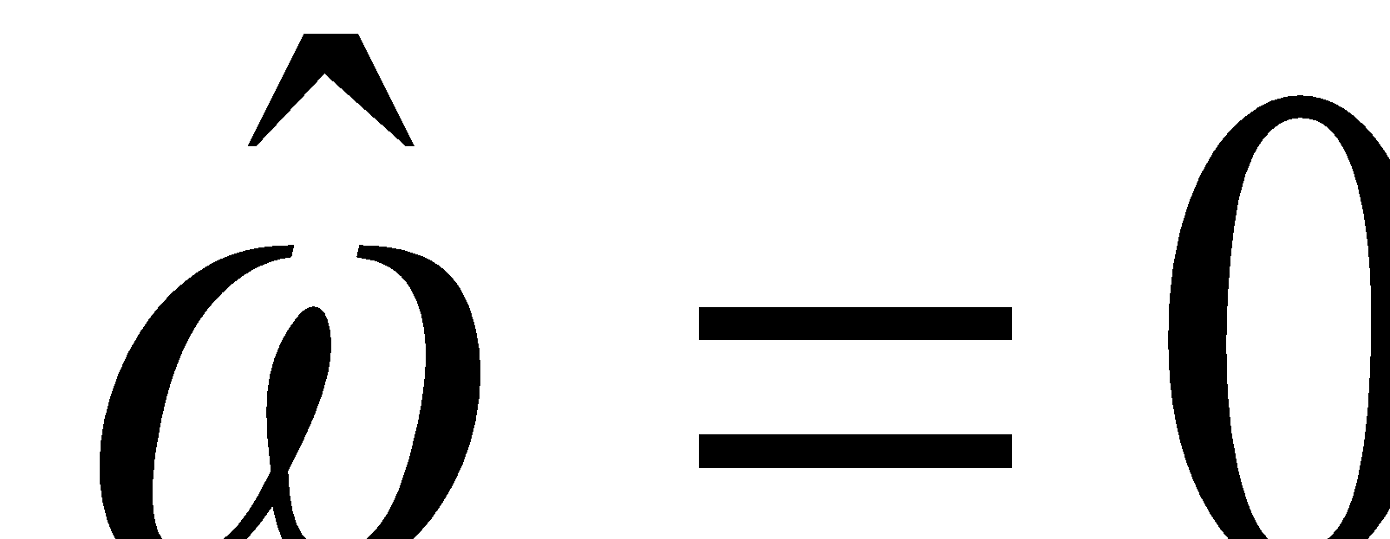.

***7.7.2 Un filtre passa-banda complex***

Si desplacem la freqüència de passa-banda a una freqüència diferent de zero tenim un filtre que deixa passar una petita banda de freqüències, tenim un filtre passa-banda.

La fórmula per aquest filtre és:

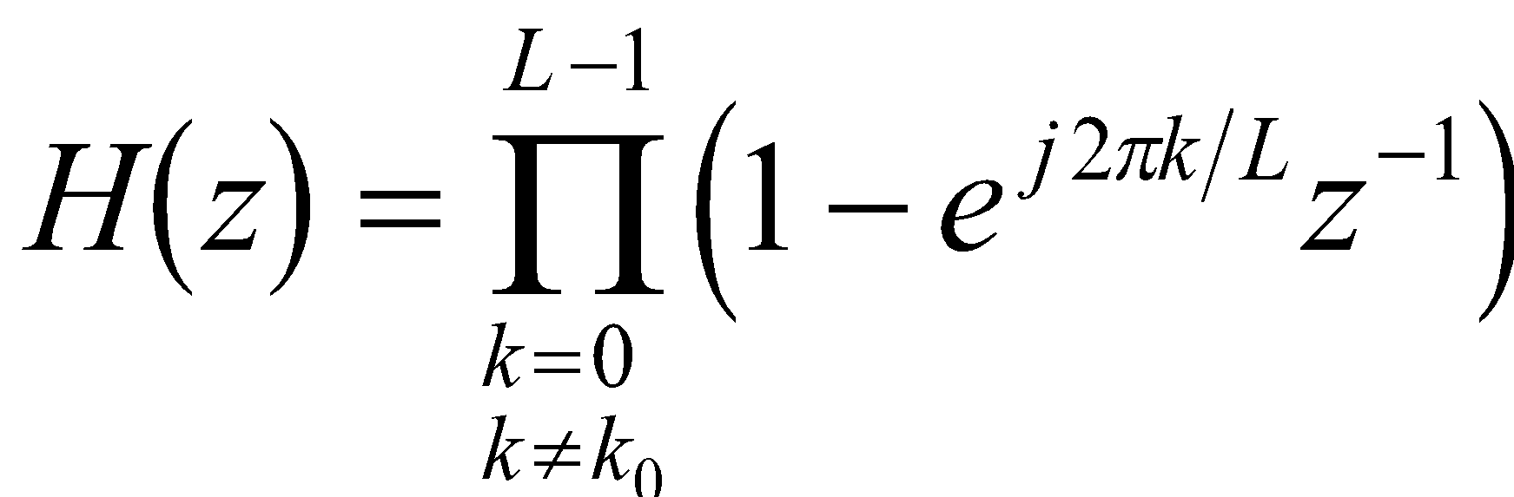

on l’índex 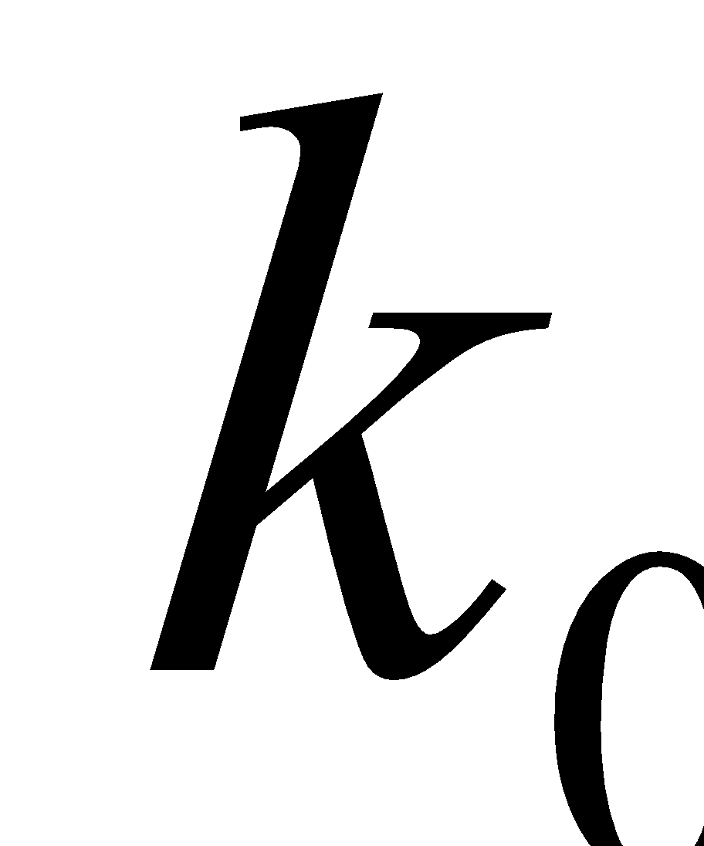 identifica l'arrel a 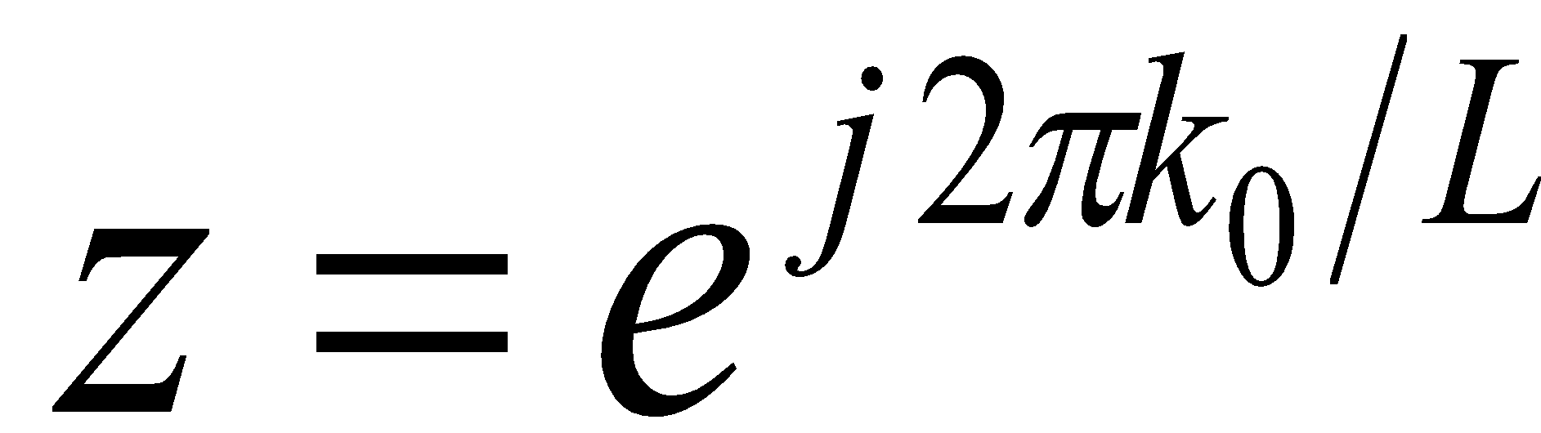. Un exemple és la figura 7.13, per 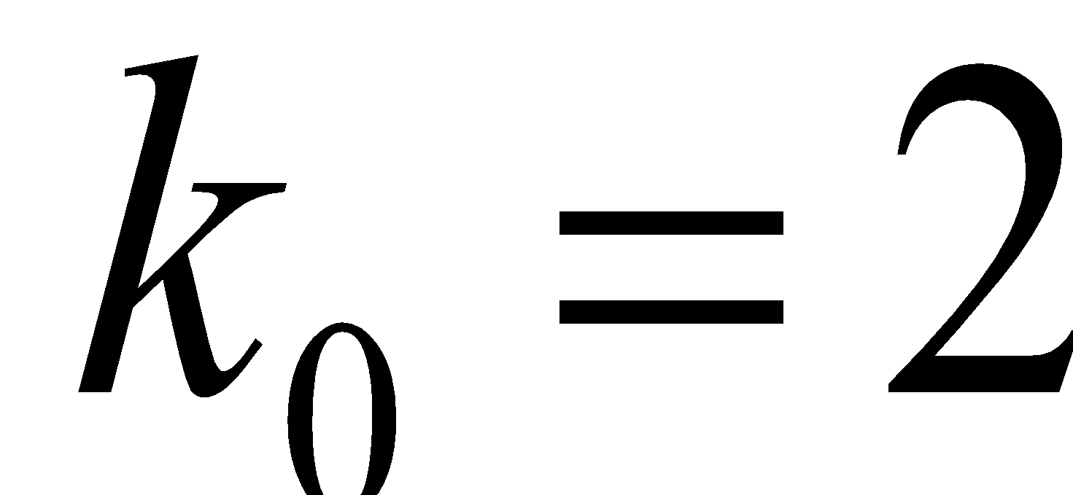 i . La freqüència del passa-banda es desplaça a 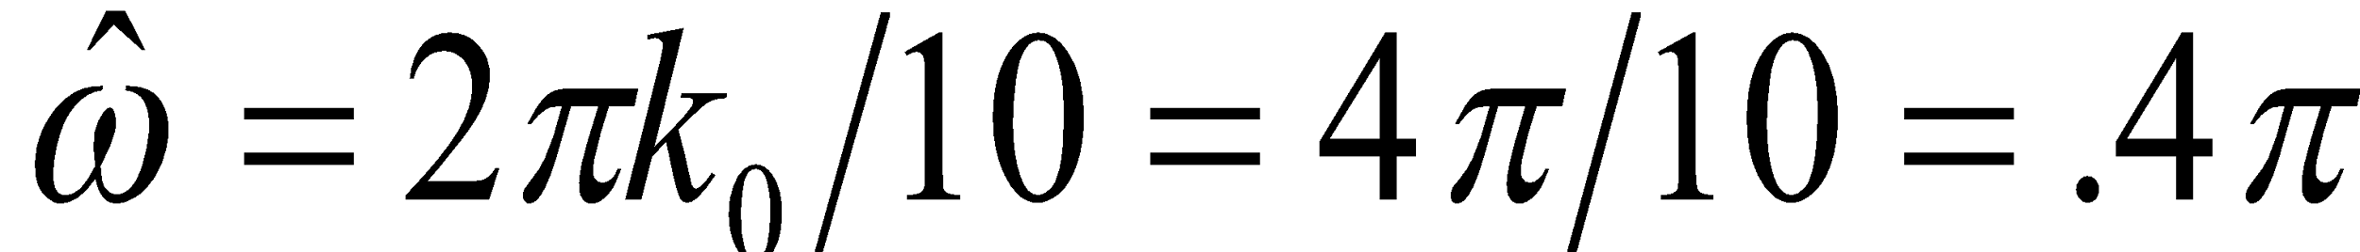

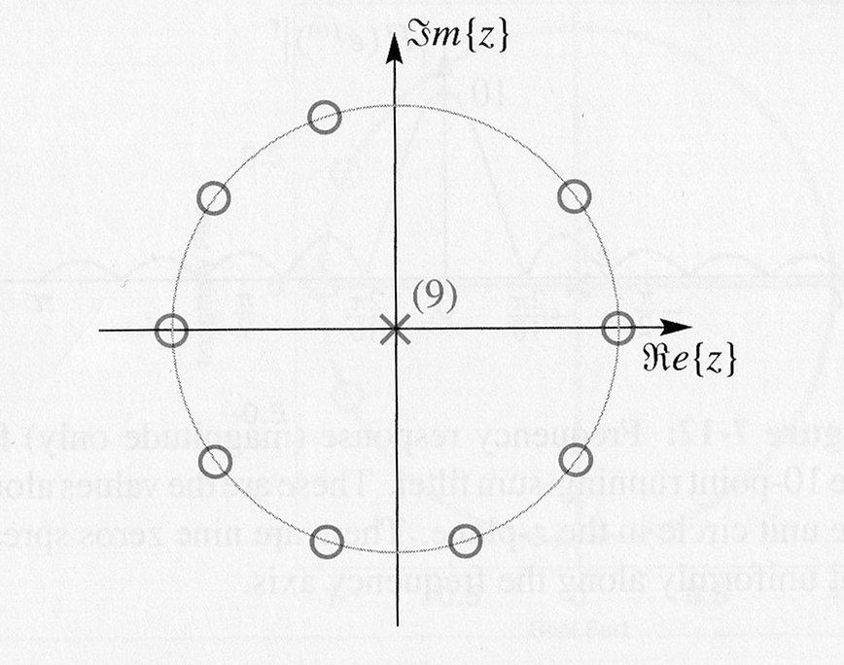

Figura 7.13: Distribució de pols i zeros d'un filtre passa-banda de tamany 10.

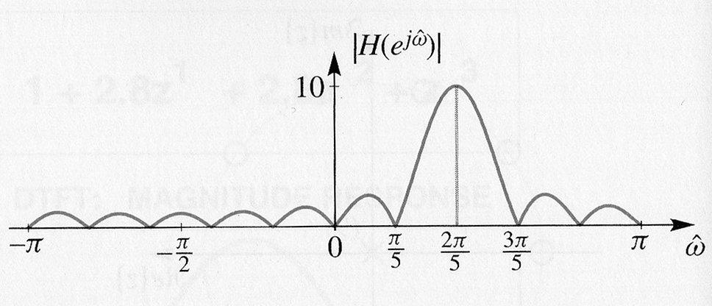

Figura 7.14: Resposta freqüencial (sols magnitud) del filtres de la figura 7.13.

***7.7.3 Un filtre passa-banda amb coeficients reals***

Podem convertir els coeficients en nombres reals si agafem la part real del coeficients del filtre anterior. Ara el coeficient k és



Amb aquest coeficients reals el nou filtre passa-banda es pot expressar com la suma de dos filtres passa-banda complexos,

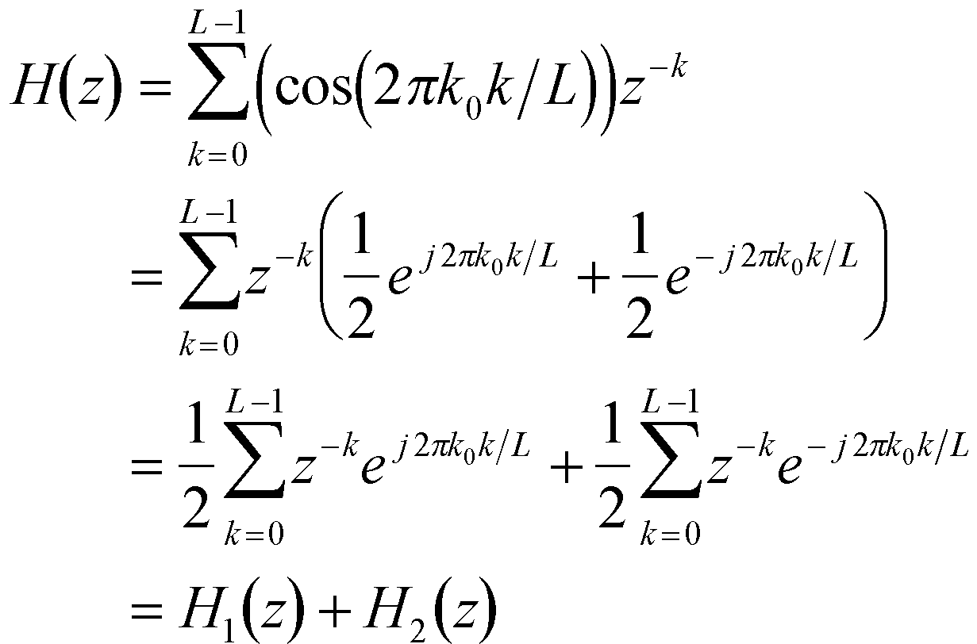

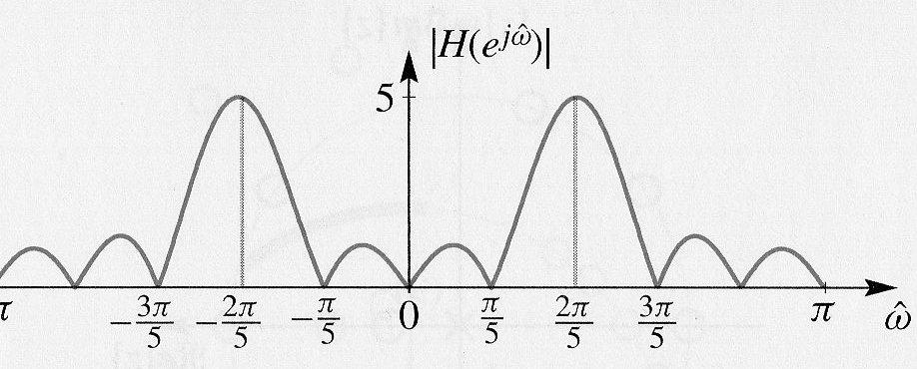

Figura 7.15: Resposta freqüencial (sols magnitud) d'un filtre passa-banda real de tamany 10.

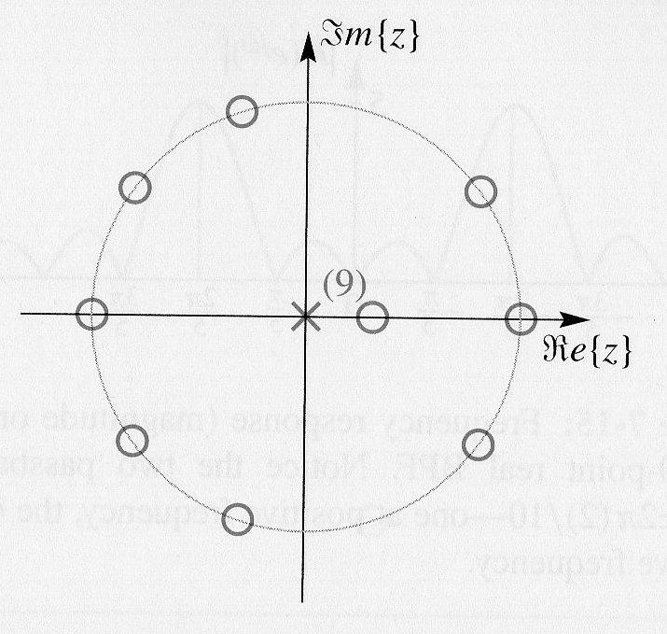

Figura 7.16: Distribució de pols i zeros d'un filtre passa-banda real de tamany 10.

***7.8 Disseny pràctic de filtres passa banda***

La caracterització dels filtres pels seus zeros i pols s'utilitza en el disseny i implementació de filtres. La transformada Z converteix problemes complexos involucrant convolucions i respostes freqüencials en operacions algebraiques senzilles basades en la multiplicació i factorització de polinomis.

Podem dissenyar filtres més complexos utilitzant programes com remez i fir1 que es troben a MATLAB. Aquests programes permeten especificar el rang freqüencial de les freqüències que volem deixar passar en un passa-banda i el programa ens calcula els coeficients del filtre que tingui un guany d'unitat per les freqüències especificades i un guany de zero pel resta de freqüències. Un exemple es mostra en les figures 7.17, 7.18, 7.19.

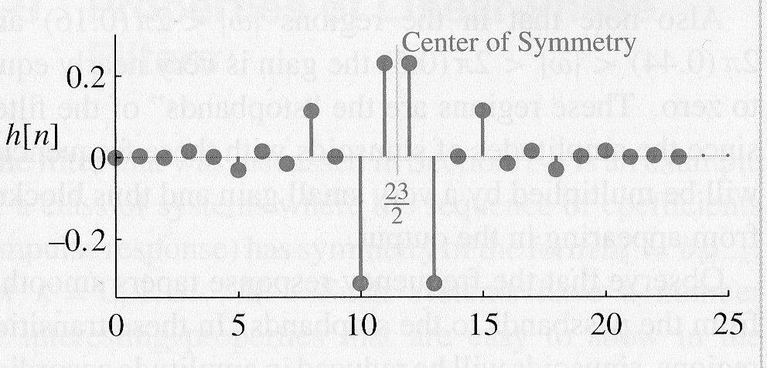

Figura 7.17: Resposta impulsional d'un filtre passa banda de tamany 24 dissenyat per la funció fir1 de MATLAB.

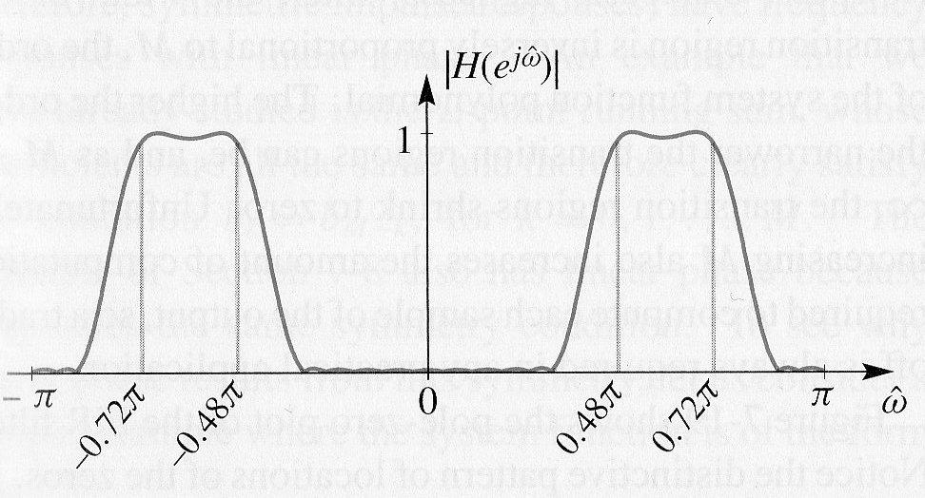

Figura 7.18: Resposta freqüencial (sols magnitud) del filtre passa banda de tamany 24 de la figura 7.17

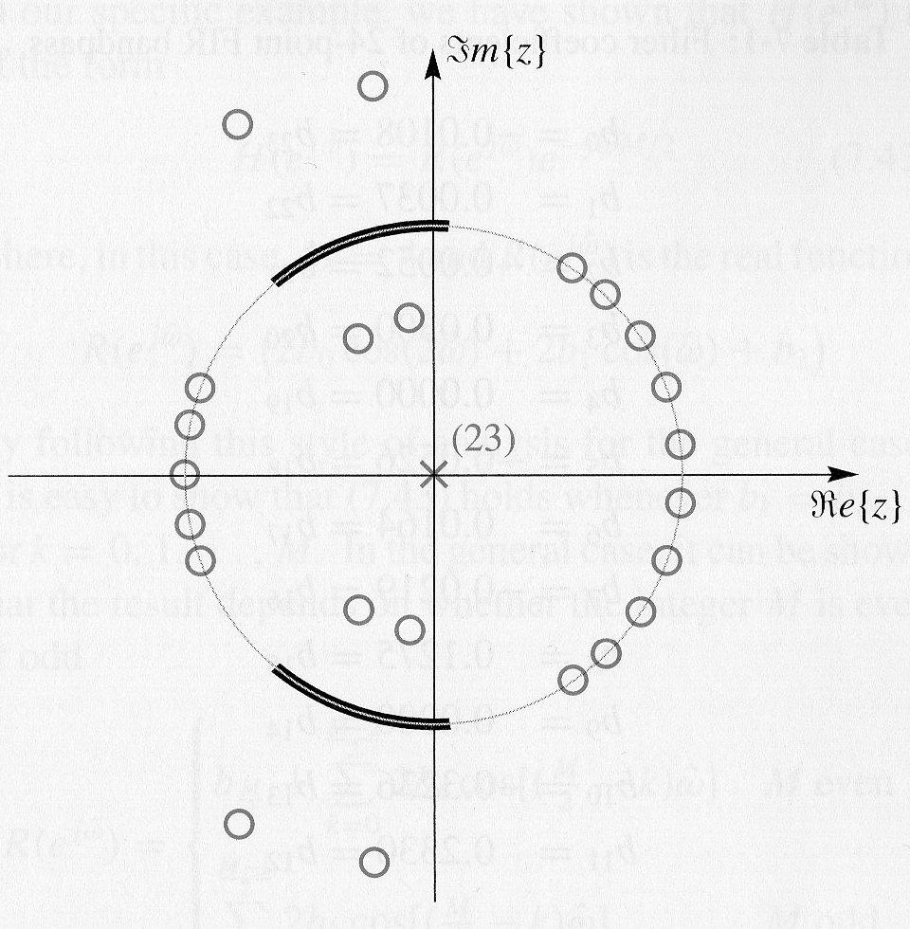

Figura 7.19: Distribució de zeros i pols del filtre passa banda de tamany 24 de la figura 7.17

***7.9 Propietats de fase lineal dels filtres***

Els sistemes FIR que tenen el coeficients del filtres en simetria (i per tant la resposta impulsional és simètrica) tenen una resposta freqüencial amb fase lineal.

Considerem un exemple a partir de la següent funció de sistema d'un filtre d'ordre M=4:



podem observar que  es pot escriure com

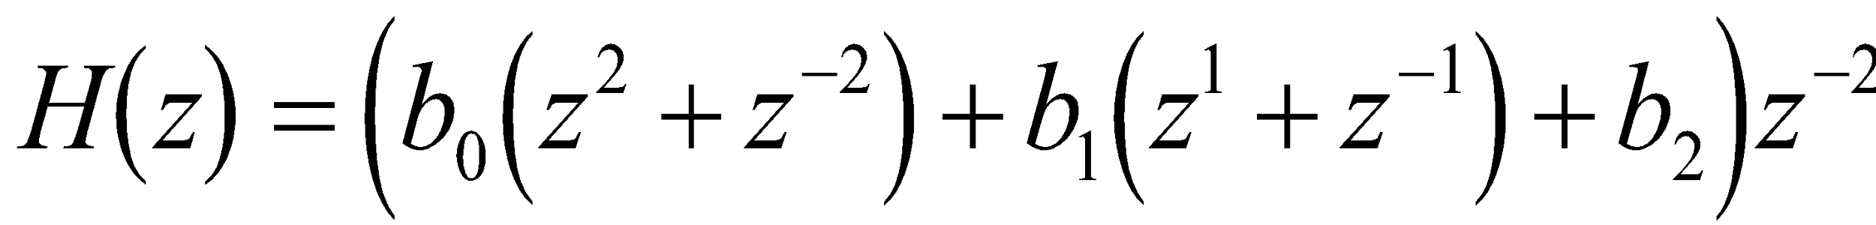

si l'ordre fos més gran, simplement tindria més factors de la forma 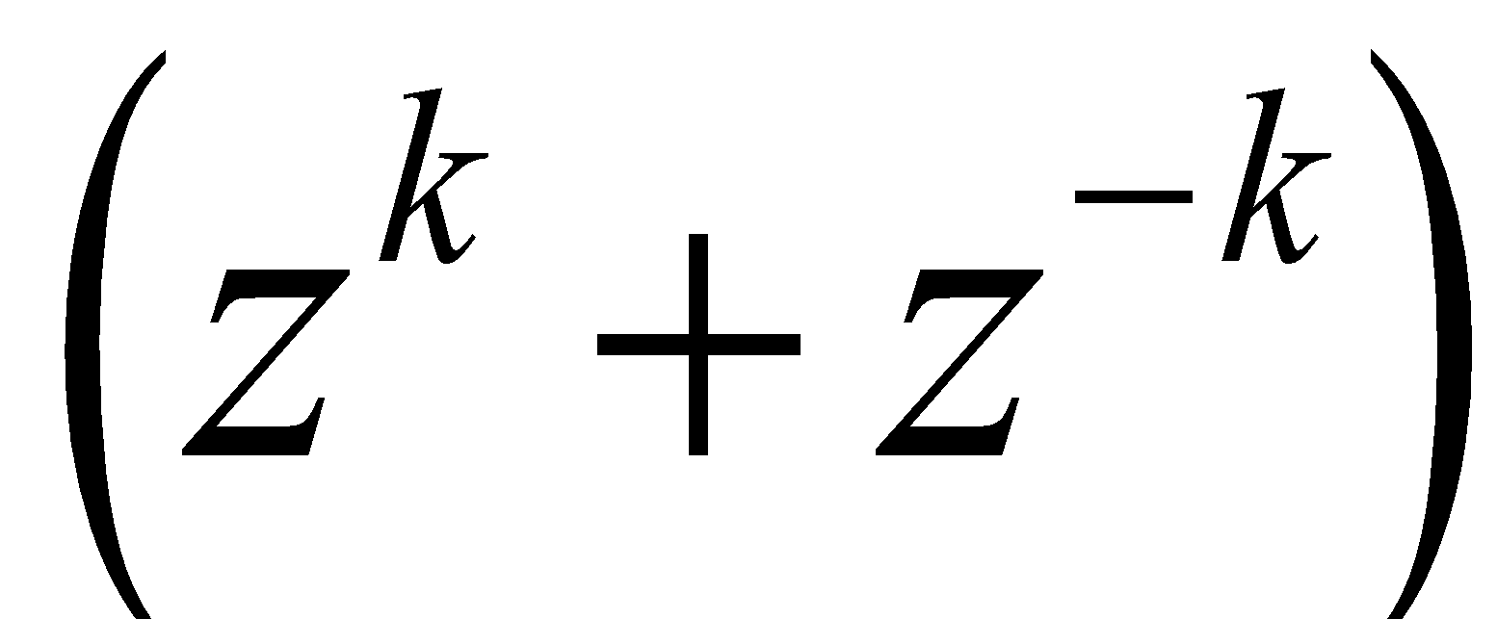. Per trobar la resposta freqüencial substituïm 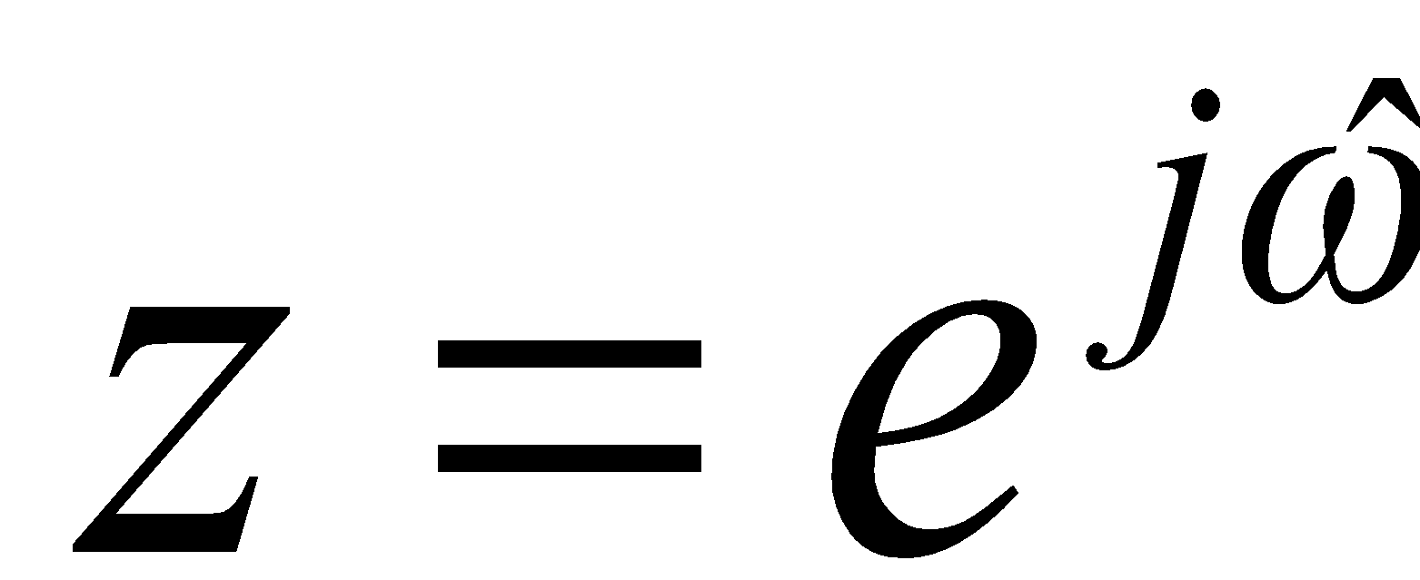 i cada un dels factors es convertiran en un terme amb cosinus,

